II часть. Поход по Грузии – 2023 год.
Продолжаем поход путешествием по Сванетии, горной области на северо-западе Грузии.
Треки выложены тут, как общий, так и по каждому дню: http://www.valentinvolk.com/images/Trek.zip
Фотоальбом - часть 1 https://photos.app.goo.gl/N1NtAvPxLQbKCN2P8
Фотоальбом - часть 2 https://photos.app.goo.gl/3XjWJGoQp6i5sLC59
Фотоальбом – часть 3 https://photos.app.goo.gl/sHY66aWVvquX3eaj6

17 июля.
Утром проснулись и пошли к Батуми. Нас провожала черная собака, она искупалась на дорожку и бежала за нами, видимо с целью защиты от других собак по дороге, как будто она наша. Мы дошли по шоссе до поворота на старый мост и свернули по нему к бульвару около моря. Собака от нас отстала и убежала по своим делам. Прошли мимо ставков, дорога местами болотистая, но пройти можно. Вышли к аэропорту, над головой садятся самолеты, очень шумно. На стоянку на берегу моря встать негде, шумно, везде камни, нет источника воды, много народу. Надо было остаться еще на денек в Гонио, у нас заселение только 18 июля. Спросили нашего знакомого по инету Сергея, можно ли у него переночевать, он сказал, что дома будет только к 19ч. Мы прошли по бульвару до Горизонта, где у нас было забронировано жилье на завтра, перекусили на лавочке. Потом я оставила Волка в тенечке, а сама пошла менять деньги. Купила хачапури, сок, бутылку вина на вечер и вернулась к Волку к 17ч. Мы пошли пешком к Сергею 4км, он был еще на работе. Мы встретились с еще одним нашим знакомым по интернету Николаем, познакомились лично и дождались Сергея. Все вместе пошли к нему в гости, особенно рады были кошки новым гостям и новым игрушкам - рюкзакам с веревочками.
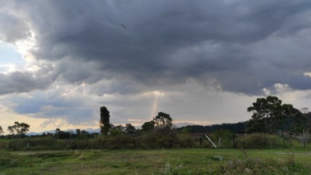 | 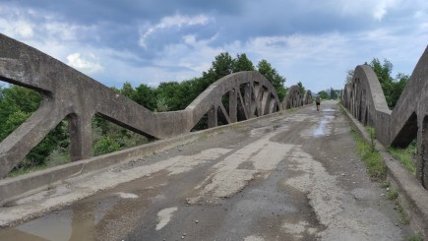
 | 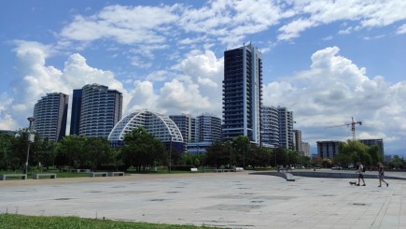
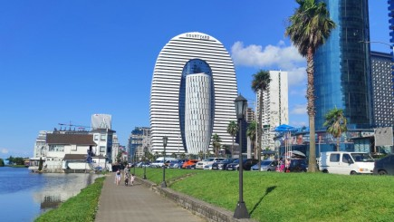 | 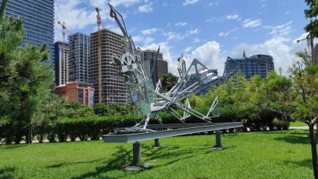

18 июля.
Утром позавтракали и поехали заселяться. Все происходило дистанционно на самообслуживании. Дверь была открыта, стиралка работала, потом мы вытащили белье, посушили, застлали постель. Деньги отнесли в другую квартиру, которую нам указали. Номер без всякой отделки, бетонные стены, нет двери в ванную, нет штор, но большой, светлый, недорогой, есть плита, стиралка и холодильник, что и требовалось в первую очередь. Мы сразу поставили стирку, а я пошла за продуктами на следующую часть похода. Вечером мы гуляли по красиво освещенной набережной, работали аттракционы, играла музыка.

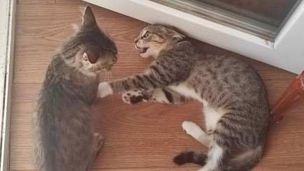 | 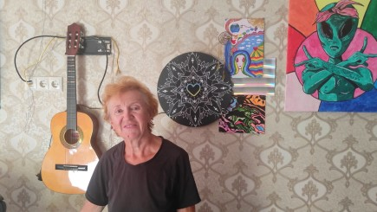
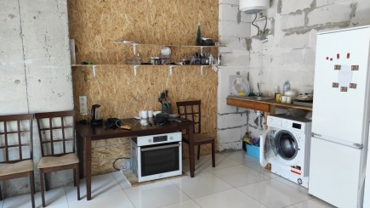 | 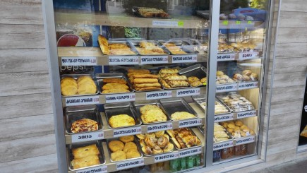
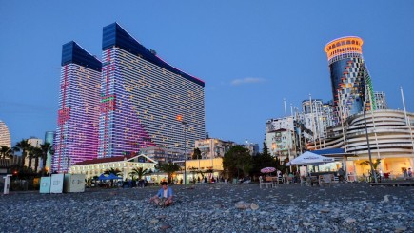 | 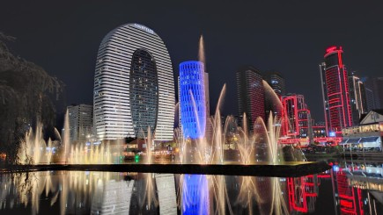

19 июля.
С утра мы пошли в центр Батуми, купили Волку симку Magti на 3 Гб. Посмотрели достопримечательности, старый город. Водители очень вежливые, пропускают пешеходов, одному даже в зад въехали, когда он неожиданно затормозил перед нами. Мы быстренько сбежали. Потом мы пообедали, поспали до вечера и собрали рюкзаки.

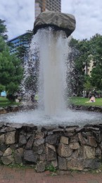 | 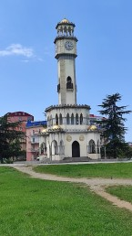 | 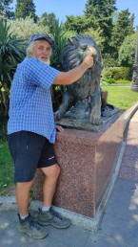 | 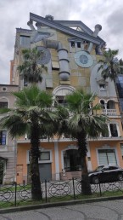 | 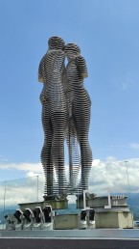

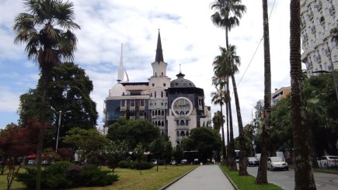 | 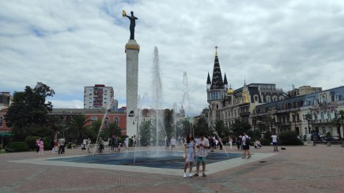
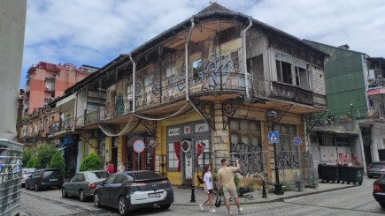 | 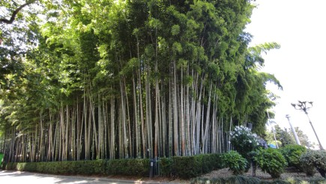

20 июля.
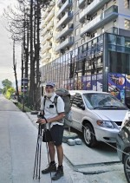
Выезжали мы опять дистанционно. Сами поставили стирать белье, отослали фотки комнаты, ключ оставили внутри. Мы доехали до автовокзала, нашли маршрутку в Зугдиди. Отправление в 7ч, 9ч, 12ч.. Мы уехали на 9.10, 130км, билет стоит 20 лари. Приехали в Зугдиди в 12.46, сразу пошли по дороге в сторону Мухури, не стали искать маршрутку. Перекусили пирогами с картошкой на старом рынке около моста. Вдоль дороги идет сплошная населенка, поилок и источников воды нет. Спросили воду у дорожных рабочих, они набрали нам в доме. Потом мы шли до 17.17, искали стоянку, но везде заборы и колючка. Нашли местечко на боковой дорожке за теплицами между двумя садами. Прошли 11,7км. Мы поужинали, залезли в палатку, и тут пришло сообщение от моего давнего знакомого Сергея, который был в Местии и сейчас возвращался оттуда на своей машине через Зугдиди. Он устал, не хотел ехать к себе в Гонио, а тут мы рядом стоим, в 12км. К 21ч он к нам приехал, мы заварили чай, долго разговаривали до 1ч ночи про походы и про жизнь, бурбулятор был маленьким костром. Он поставил палатку рядом, договорились не вставать раньше 8ч, и он предложил отвезти нас к началу тропы в Мухури, туда еще 30км. Дорога здесь совсем не интересная, воды нет, стоянку найти сложно.
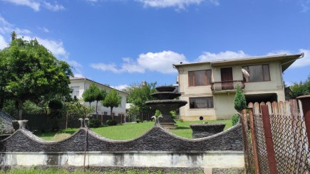 | 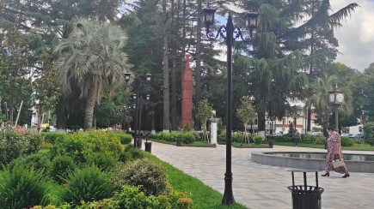
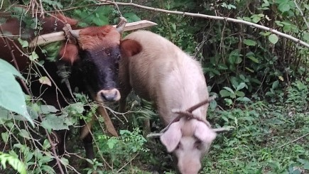 | 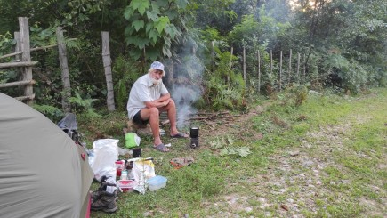

21 июля.
Встали в 8ч, позавтракали, Сергей отсыпал нам сванской соли и сахара. Выехали в 9.24, приехали в Мухури в 10.38 к реке Хоби на высоте 275м, проехали 37,3км. Мы попрощались, поблагодарили и Сергей пошел купаться, а мы пошли по дороге. Хоби - чистая, красивая, быстрая река, над горами стоял туман. Мы дошли до пещеры Шуру-буму, туда ведет подвесной мостик, есть хорошая стоянка с кострищами и 3 деревянных домика. Я сходила посмотреть пещеру по тропинке. Надо пройти по моховым кочкам, влезть по железной лесенке и тогда откроется большая сырая пещера. Мы сделали перекус, отдохнули и пошли дальше по щебенке вдоль реки. Встречается много ручейков и водопадов с чистой холодной водой. На обочине часто стоят знаки памяти - башенки с крестами. Вдоль дороги и на полянках у реки расставлены пчелиные ульи. В 14.20 обходили большую стройку, труба поднимается на горку. Встречаются красивые водопадики, возле них есть столы с лавочками. После 16ч начали искать стоянку без пчел, но с водой. А ульи обычно и ставят возле источников. Залезли по осыпавшейся дороге наверх до поворота, уже накрапывал дождик. Поставили палатку, и тут дождь разошелся, мы быстро закинули вещи, почти успели. К 18ч дождь прекратился. Прошли 14,5км, встали на высоте 532м. Связи нет.

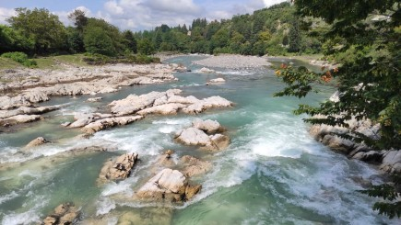 | 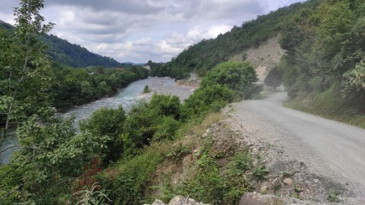
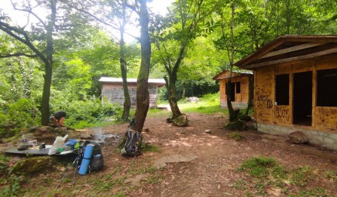 | 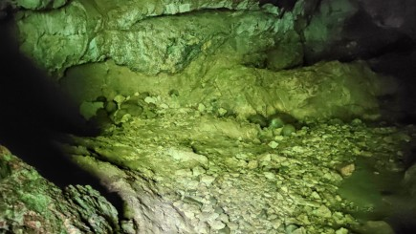
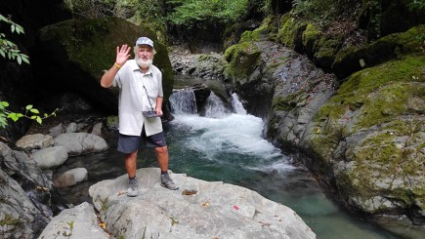 | 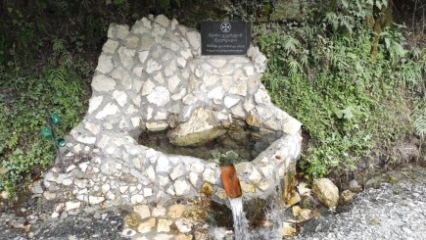

22 июля.
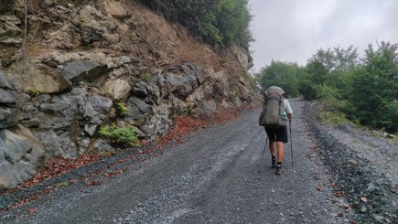 | 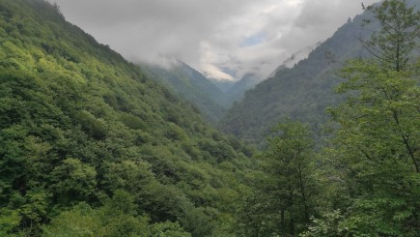
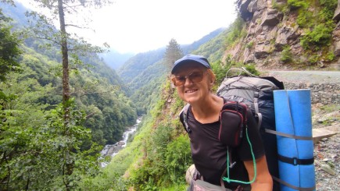 | 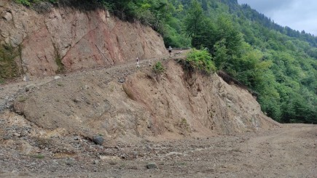
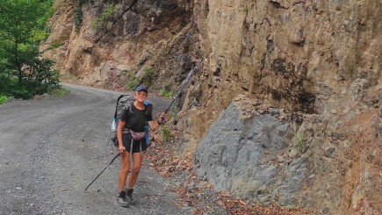 | 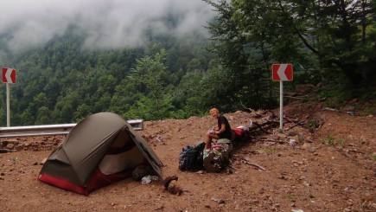
Утром туман, дождя нет. Позавтракали и пошли по дороге в 8.30. Через 2км встретили первый водопадик.
Дошли до большого водопада в 9.54, палатку там ставить негде. Перешли ручей по мостику. Вдоль дороги много пасек у воды, у ручейков. Пчелы неагрессивные, но любопытные. Дошли до развилки, начали подниматься по серпантину. В 10.43 нашли воду и встали на перекус между двумя пасеками, прошли уже больше 7км. Час отдохнули, сварили супчик, кофе, сделали бутерброды с полукопченой колбасой, она здесь вкусная. Дальше поднялись по серпантину, шли до ручейка, набрали воды 7л. Первое место под стоянку встретили на высоте 983м, на уголке, второе - чуть дальше, тоже на повороте, на высоте 1075м. Там было ровное место и лежали бревна, на которых можно сидеть. Встали в 13.30, уже прошли 12,8км. Впереди еще 40 дней, спешить некуда. Связи нет. Облака ползут мимо.

23 июня.
Проснулись в 6ч, кругом туман или облако спустилось, дождя нет. Позавтракали, вышли в 7.35 и стали подниматься на перевал. Дорога местами размыта, местами оползни, машины как-то проезжают, но их мало. На поворотах можно встать на стоянку, но воды нет. Заморосило, надели плащи, немного прошли, и вдарил уже ливень, стояли под деревом минут 30. Когда дождь начал стихать, пошли дальше и сняли плащи, в них жарко. Через 200м встретили слабенький ручеек. Мы дошли до кемпинга на высоте 2000м. На стоянке есть избушка-укрытие, там есть нары, очаг, можно остановиться в дождь, рядом большая поляна. Очень кстати в избушке оказалась бутылка холодной воды, кто-то оставил, а наша уже закончилась.
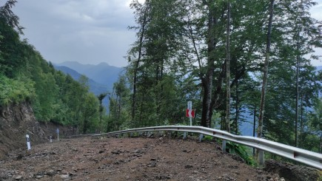 | 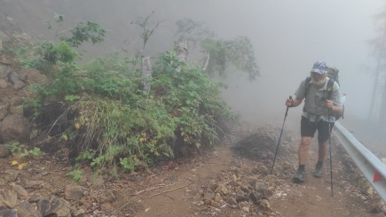
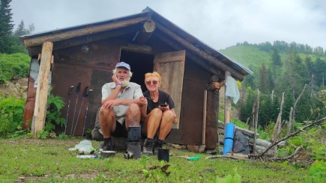 | 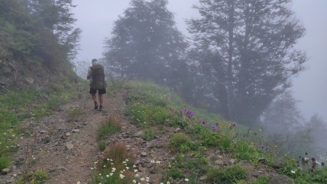
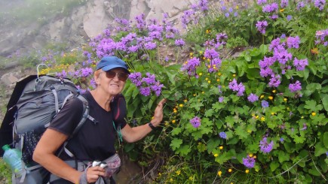 | 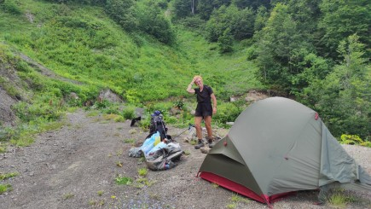
Я сходила сначала по дорожке направо, там источника воды нет. А Волк в это время нашел выход на старую тропу, которая должна привести к водопаду. Я прошла по этой тропе 380м, нашла водопад, принесла 4л воды. Мы сделали перекус, отдохнули. Связи у меня нет, у Волка что-то пробивается. В 15ч пошли подниматься дальше, дорога уже более пологая. Через полчаса дошли до перевала на высоте 2060м, прошли траверсом до указателя. Там автомобильная дорога закончилась, началась тропа. На стоянке стояли 4 машины. Дальше тропа резко спустилась вниз и привела к ручейку, рядом была хорошая стоянка. Мы прошли уже 11км и встали там на стоянку в 16.14, хотя лично я пошла бы дальше, пока хорошая погода. А Волк хочет растянуть поход на 40 дней. Мимо проходили 2 мальчика с лошадью, они ставили новые указатели тропы и обновляли бело-красно-белую разметку.
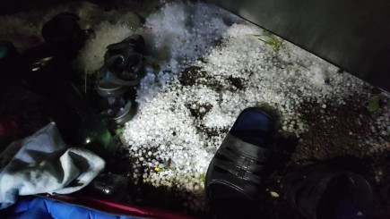
Вечер был сухой, теплый, ничего не предвещало погодного катаклизма. Уже по темноте мимо нас прошли ребята с фонариками. А ночью пошел дождь, в 4ч к нему добавился крупный град и сильный порывистый ветер. Наветренную сторону палатки стало заваливать на нас, Волк держал крышу рукой. К 6ч все немного стихло, Волк вылез в одной футболке, откопал из-под нанесенного сугроба тапки, поправил камни и укрепил растяжки. Сверху на тент кинул плащ-палатку. На тенте обнаружили сначала 5 дырок, один большой разрез, потом насчитали мелких повреждений около 20. Град пробил даже пластиковый контейнер, который стоял в тамбуре. Потом была страшная гроза, полыхало и гремело совсем рядом и еще град. Палатку сильно гнуло, но она выдержала. Возможно, из-за этого шторма позднее начали ломаться дуги. Все-таки палатка MSR - hubba у нас не экстремальная, легкая. Потом все стихло.
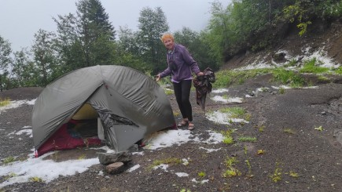 | 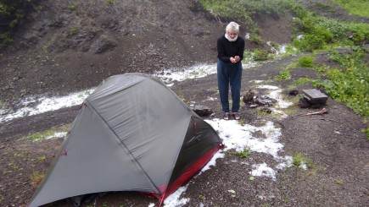
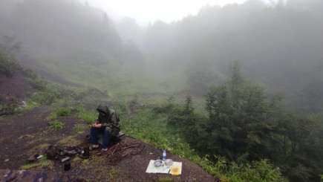 | 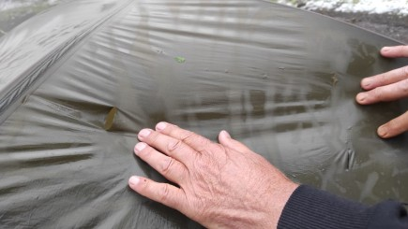

24 июня.
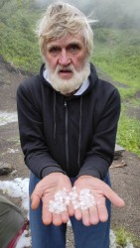
Утром стоял туман, периодически моросило. Прошли ребята, которые работают на тропе, они принесли нам хлеба и 4 пакетика овсянки. Сказали, что дальше через 4км есть домик пастуха, погода прогноз погоды пока не обещал улучшения. Мобильной связи до перевала не будет. С большим трудом Волк разжег наш бурбулятор, пришлось строгать стружку из палок, мы сварили кашу и чай. Пока остались там, на высоте 2060м. Почитали книжку, перед обедом Волк прошел дальше по тропе, нашел обрезки досок и кусок резины, внизу стоянка лесорубов. С помощью резины получается быстрее разводить огонь. Сварили гречку и кофе, спали и читали до 18.30. Пока дождь перестал, сварили ужин, опять заморосило. Пилили доски и кололи на щепочки, резину возьмем с собой. Только залезли в палатку в 20ч, опять пошел дождь. Надеемся, завтра погода улучшится.
25 июля.
Ночью уже были видны звезды. Встали в 6ч, небо чистое, внизу туман. Когда появилось солнышко, немного подсушились. Собрались и вышли в 8.27. Немного прошли до родника и свернули по тропе наверх. Тропа идет по лесу, с подъемами и спусками и спускается к ручью по цветущему склону.
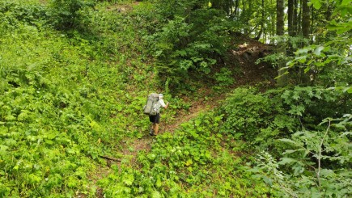 | 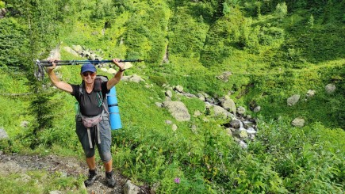
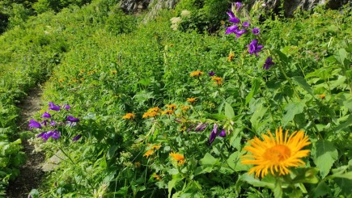 | 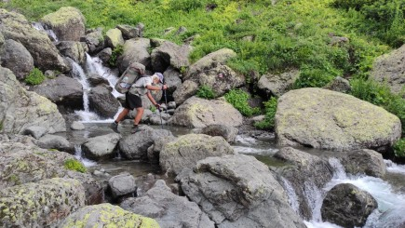
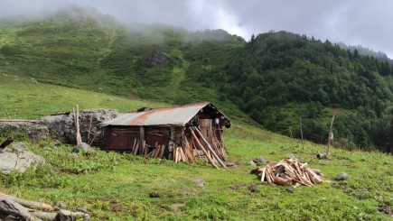 | 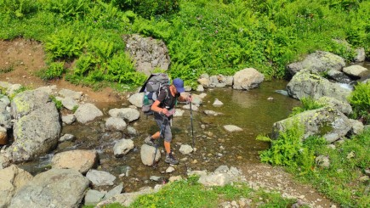
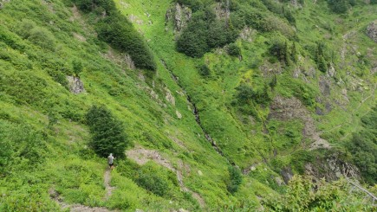 | 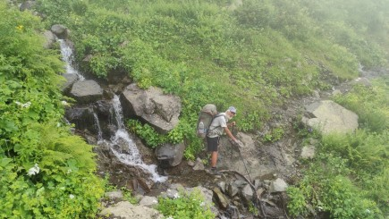
Туман поднялся и ушел. Домик пастуха прошли в 10ч, тропа идет мимо. Поговорили с неприветливым пастухом, и опять пошли вверх-вниз. Дошли до палаток рабочих, которые ставят указатели, их еще не было. Там было место для одной палатки, втиснули три. Опять проходили перевалы, спускались к ручью, поднимались наверх, понемногу местность повышалась. Прошли жилище второго пастуха, тропа идет через поле, указателей нет. На высокую гору забрались по травянистому склону по навигатору, без маркировки. У большого камня сделали перекус. Собрали все веточки и немного дров принесли с собой. Прошли границу леса, вышли на тропу и продолжили подъем на перевал. Дошли до поляны героев (Heroes square), отдохнули, пофотали. На высоте 2591м встретили снежник, прошли по краю, потом траверсом пересекли его поперек. На перевал 2750м вышли к 17ч, вниз спускаться тоже пришлось по снежнику.
У меня были хорошие трекинговые ботинки с жесткой нескользящей подошвой, я спускалась легко, как по ступенькам. У Волка ботинки скользили, он отставал. Внизу из-под снега выходили ручьи, надо было идти осторожно, чтобы не провалиться. В 18.13 вышли к озеру Оходже.
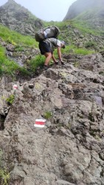 | 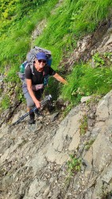 | 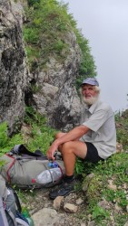 | 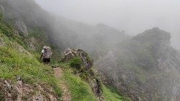

Оно находится в котловине, впадает много ручьев со снежников, рядом огромная поляна, вокруг скалы и большие камни. В 18.25 встали на стоянку, прошли 11,8км.

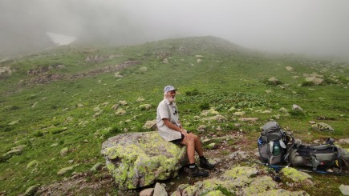 | 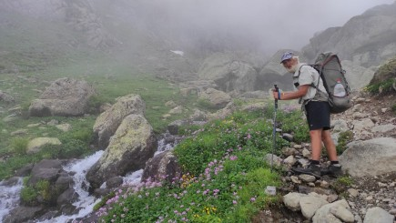
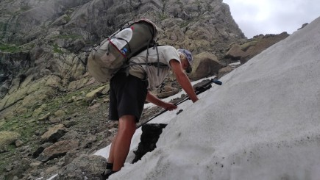 | 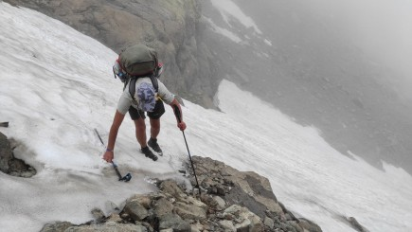
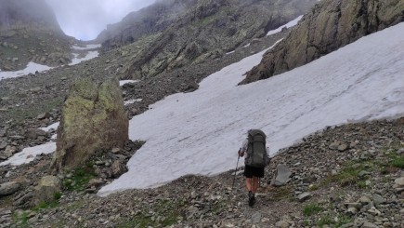 | 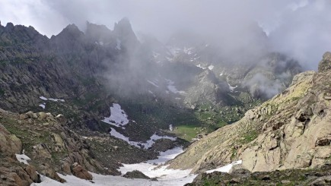
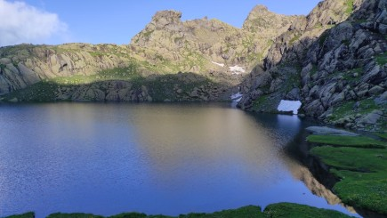 | 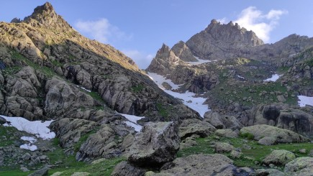

26 июля.
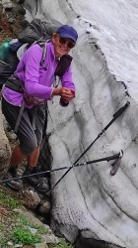
Волк долго не мог заснуть, ему очень не понравился снежник на первом перевале, и он перебирал варианты дальнейшего прохождения. Но назад мы точно не пойдем, другой дороги нет. Встали в 6ч., уже светит солнышко. Неожиданно на берегу мы увидели палатку, вчера ее не было, кто-то ночью пришел. Будить их мы не стали. После завтрака посушили палатку. Около 8ч сходили познакомиться, там оказалась девочка из России и мальчик из США. Они пришли поздно, долго спускались по снежнику, еще хотят дойти до озера Тоба. А у них даже нет трекинговых палок и летняя обувь.
Мы собрались и вышли около 9ч. Долго искали начало тропы по навигатору, полезли вверх, но там тропы не оказалось. Надо было пройти вдоль реки. Мы вышли на тропу и стали подниматься на перевал на высоту 2900м.
Дошли до стоянки перед перевалом, увидели, что кто-то спускается. Это оказался австралиец, он нас успокоил, что за перевалом снега нет, и спуск там легче. Мы влезли по снежнику на перевал, действительно, вниз тропа уже шла по камням, серпантином. Мы спустились к озеру Тоба Варчхили, прошли мимо, не теряя высоту, сразу пошли на следующий перевал. Озеро красивое на вид, но леса, а значит и дров там нет. Мы спустились к следующему маленькому озеру, Didghalish Toba, к нему не заходили, срезали, сразу продолжили спуск. Вышли к следующему озеру, Kalalish Toba. Оттуда тропа ведет через холм, поросший травой и цветочками. Сначала мы поднимались вверх, чтобы обогнуть скалу, потом спускались серпантином вниз к реке Хоби. Спуск был очень утомительный, по щебенке. Вышли к реке, немного прошли по правому берегу, трава очень высокая и густая, почти в мой рост, а в ней камни. До места переправы по треку не дошли, решили переходить вброд. Река Хоби глубокая и бурная, Волк перенес рюкзаки, я прошла налегке. Пошли по левому берегу. Волк за треком не следил, шел по кем-то промятой тропе, в траве встречалось много лежек, наверное, звери ходят. Волк долго искал ровную площадку, а там везде ручьи, кочки, трава до ушей. Я начала ругаться, что везде одинаково, можно так долго не выбирать. Мы встречали места с дровами, водой, но Волку все не нравилось. Наконец, уже в сумерках мы встали на границе леса в 300м от трека. Здесь много мошкары, мы очень устали, день был тяжелый. Прошли 14км. Стоянок и кемпингов не встречали, туристы здесь ходят редко.
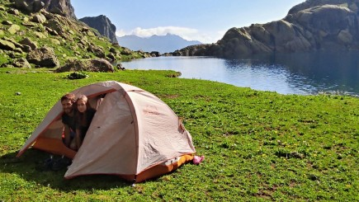 | 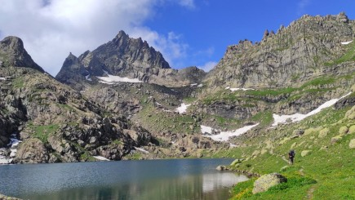
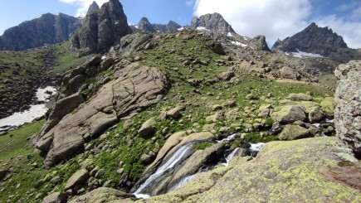 | 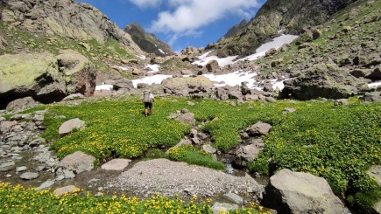
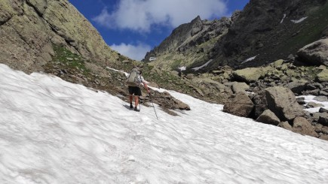 | 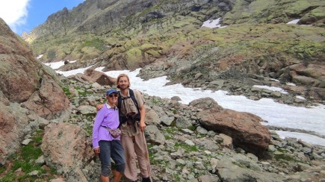
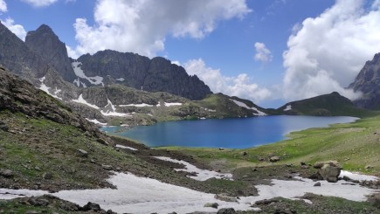 | 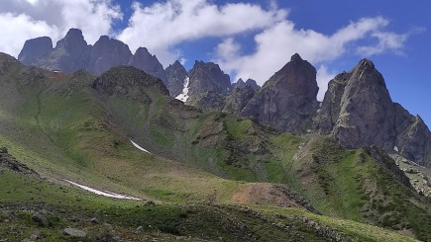
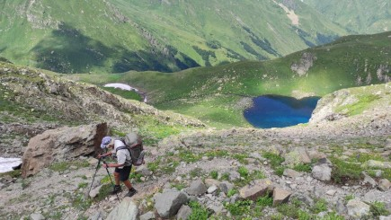 | 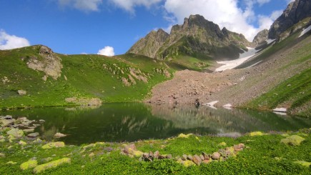
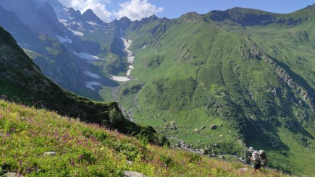 | 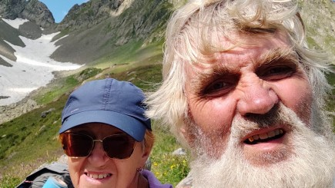

27 июля.
Ночь была спокойная, хотя место неровное, но мне это не критично. Встали в 7ч, вышли в 9ч. Поднялись на 300м до трека к лесу, нашли промятую в траве тропу и пошли по ней. Трава гигантская, с зарослями борщевика, тропа теряется, особенно тяжело лезть по оврагам, заросшим кустами. В 10.23 дошли до кемпинга, там было вытоптанное место под 3 палатки. Шли по лугу, указатели поломаны, старая маркировка стерта, тропу вообще не видно. Мы вышли на бугор с цветочками и пошли по хребтику вверх до речки. Перешли речку по камням, набрали воды и полезли по гривке вверх. Следили за треком, здесь травы меньше. В 12ч сделали перекус у большого камня, только кофе и хлеб с сыром. Дрова я напилила утром, и мы несли их с собой. Самый крутой подъем серпантином был с 2300м до 2500м, потом подъем был более пологий.
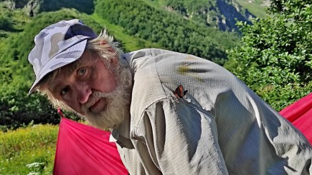 | 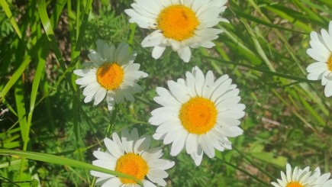
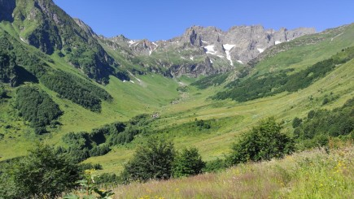 | 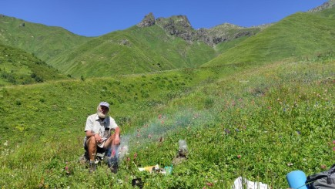
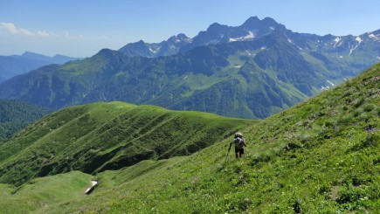 | 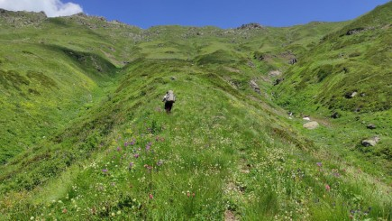
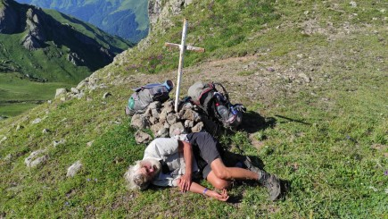 | 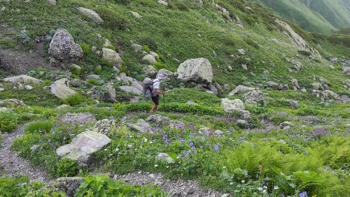
Встречали ручейки, много пили, отбивались от оводов и мух. Тропа была не размечена, шли как удобнее. Когда тропа повернула на восток, встретили 2 ручейка, набрали воды. Вышли на площадку, оттуда идет подъем по бугру с 2650м до 2750м, подъем тоже не маркирован, мы с Волком поднимались разными путями, как считали удобнее, в лоб лезть очень тяжело. На перевале Катахтишдуди на высоте 2768м стоит крест. Дальше спуск идет по тропинке, более полого, чем на других перевалах, иногда долинками. Сначала трава была низкая, а ниже опять начались огромные поля лопухов, борщевика, цветов, но тропа здесь пробита и легко читается. После перевала долго не было воды, ручьи были сухие, первый ручеек встретился в 18.14, следующий ручей пришлось щтурмовать вброд, Волк перепрыгнул по камням, я не стала рисковать и перешла босиком. Встретили сухую березу, я отпилила стволик толщиной 3см на дрова и тащила до стоянки. Везде высоченная трава, встать совсем негде. Встретили подходящее место в 19.20 на высоте 2151м и сразу встали, палатку поставили поперек тропы. Я сходила за водой наверх к ручейку, внизу из ручейка только чайной ложкой набирать. Прошли 11,6км.
28 июля.
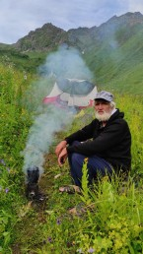 | 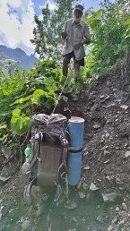 | 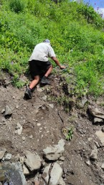
Утром солнышко, я сходила за водой на завтрак. Дальше шли по лесу, к речке был крутой спуск, подмыло берег. Мы походили вперед-назад, искали более пологий спуск, но безуспешно. Пришлось спускать рюкзаки на веревке, я так же спускалась на страховке веревкой, а Волк съехал с обрыва на пятой точке. Потом мы шли по тропе через травяные джунгли из лопухов, борщевика и травы выше нашего роста. Почва здесь наверное плодородная и влаги хватает, а возделывать землю некому. Вышли на гальку около реки, с перевала ползли тучи. Мы остановились на перекус, начало моросить. Дождь усилился, пришлось в 12.57 ставить палатку под дождем, закинули внутрь рюкзаки и коврики. Мы подождали, полежали на ковриках, дождь не кончался, и мы устроились капитально, распаковали рюкзаки и надули матрасик. Выпили по 5 капель, закусили колбаской, почитали и заснули. Есть не хотелось, дождь моросил дотемна. А ночью в 4ч уже были видны звезды над перевалом. Прошли всего 3,2км.

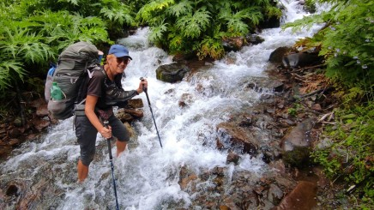 | 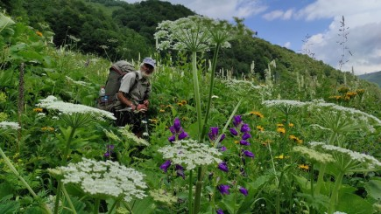
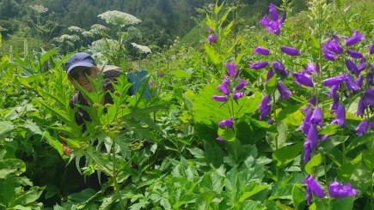 | 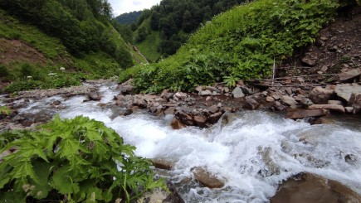

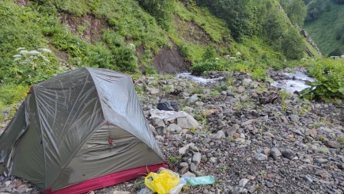 | 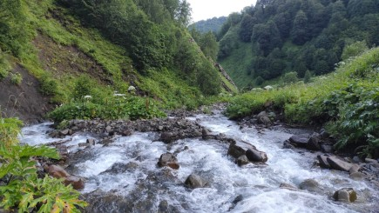
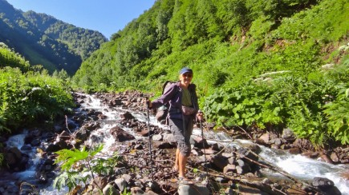 | 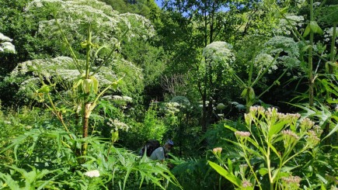

29 июля.
Утром холодно, река во время дождя сильно поднялась, а теперь немного спала. Подсушили вещи и палатку на солнышке. Река изменила русло, по л.б. уже не пройти, придется переходить речку вброд. Я сразу пошла в сандалиях, а Волк так и шел вброд в ботинках. Тропа заболоченная, шли по мокрой траве, переходили ручьи.
Встретили поляков — Мишу и Карину, они шли на перевал. Потом мы еще раз перешли речку вброд, вышли к указателю, дальше тропа была лучше, я переобулась в ботинки. Здесь тропа была уже более сухая и широкая, «шлях», как сказали поляки, были следы коров. В 11.42 мы вышли к домикам пастуха Миши, его по-настоящему зовут Тариэл. Он нас позвал зайти, угостил домашним сыром. Хлеб он отдал полякам, которые у него ночевали, они пришли все мокрые. Он предлагал нам подождать, пока испечет новый хлеб, но мы ждать не стали. У него 6 поросят, он посвистел и они сразу сбежались пить сыворотку. Миша ровесник Волка, семья у него живет в Зугдиди, а лето он проводит здесь. Мы сидели у него наверное час, он нас угостил мацони, показал свои фото, предлагал ночевать, но нам надо было идти дальше. Дальше мы шли по лесной дороге, встретили двух испанцев, парня и девушку, они тоже собирались идти на перевал. Мы перешли речку вброд, и началась дорога, по которой ездят машины. Дорога была очень размытая, грязная, топкая, но постепенно улучшалась. В 14.37 мы дошли до д.Зеда Веди, она стоит на другом берегу реки, видны домики и огороды. Мы пошли дальше, дорога стала еще лучше, мы шли по берегу бурной реки с порогами и каменюками. В 15.09 мы прошли стоянку-кемпинг у ручья, шли по каньону. Перешли мост из двух гигантских бревен, слева впадала еще одна речка, на скале стоял крест.

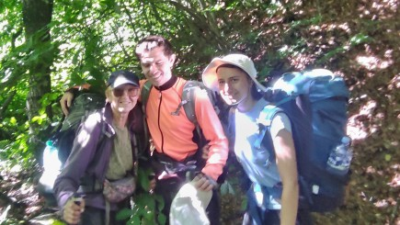 | 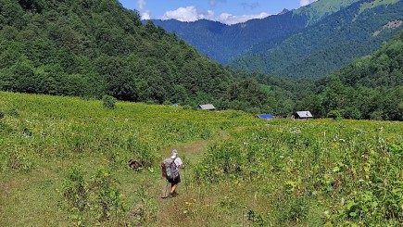
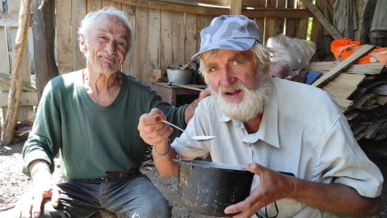 | 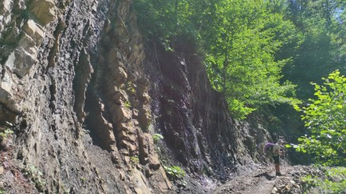
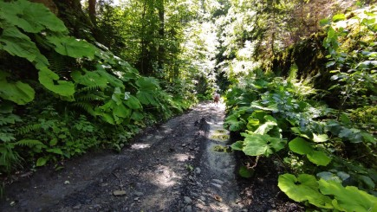 | 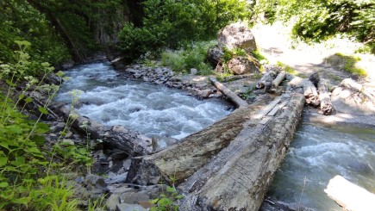
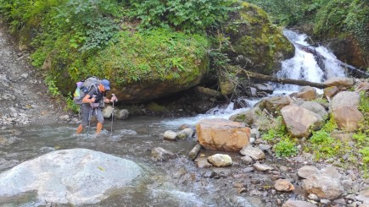 | 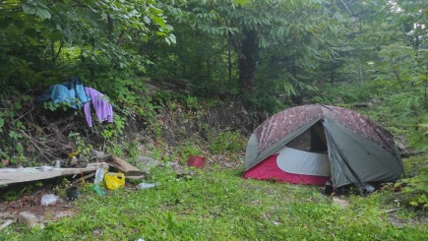
Потом ниже прошли еще одну стоянку и чуть ниже — деревянный мост. Там стоял экскаватор. В 16.40 перешли ручей вброд, за ним даже стояла скамеечка для туристов, чтобы переобуться и отдохнуть. Только тут стала появляться связь, мы находились в 5км от д.Кведа Веди, она еще за горкой, перед поворотом на север. Мы проходили под скалами, дорога укреплена досками. В 17.40 на перекрестке нам подвернулась стоянка рядом с ручьем и подъемным краном. Прошли 15,7км, до деревни еще 3км.
30 июля.
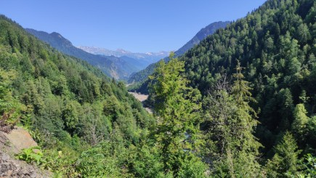 | 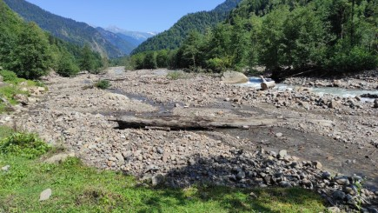
Встали в 6ч, солнышко еще за горкой. Волк в очередной раз зашил свой ботинок, немного подсушились и вышли в 10ч. Мы уже доели последнюю гречку и сахар закончился. Осталась геркулеска и 2 кусочка хлеба на перекус. Пошли по дороге вдоль речки, уже созревает ежевика. Дошли до д.Кведа Веди, магазина там нет, есть только в Хайиши. Мы прошли деревню и сели на перекус у дороги. Сварили борщ из пакетика и кофе.
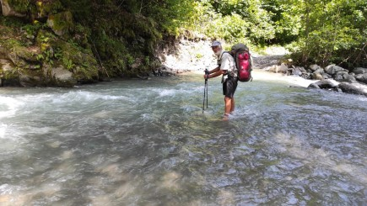 | 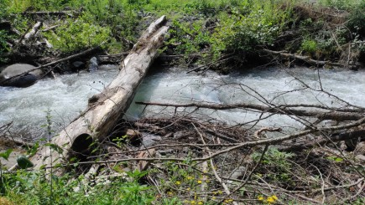
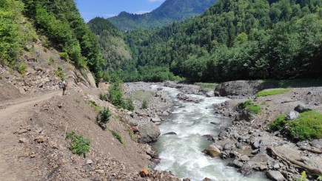 | 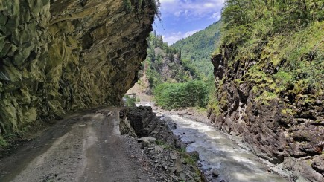
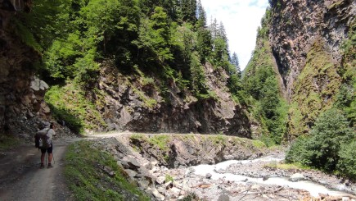 | 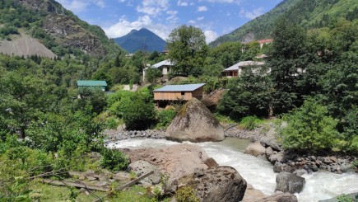
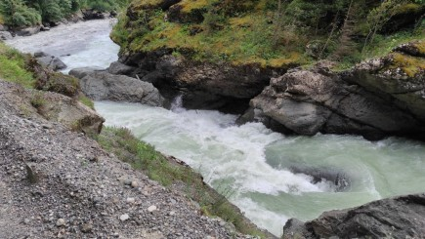 | 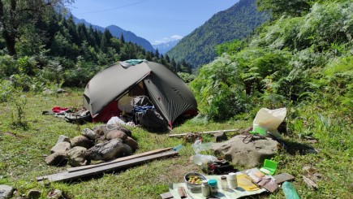
Мимо нас в обратном направлении прошли испанцы, которых мы встречали вчера. Они видимо дошли до размытой тропы и травяных джунглей, было сложно, мокро, и они решили вернуться. Дальше дорога идет по необыкновенно красивому каньону от Кведа Веди к Хайиши. Дорога прорублена в нависающей козырьком скале, внизу — бурная порожистая река. После перекуса мы не задумываясь перешли ручей вброд, хотя рядом был мостик из 1 бревнышка, но мы его не искали и не заметили. Пришли в Хайиши, там много маленьких магазинов и ларьков. Цены одинаковые, в 2 раза выше, чем в Батуми. Лаваш - 2 лари, хлеб - 3 лари, гречка - 5 лари, сахар - 4 лари, водка Хортица — 40 лари за 1л, колбаса 7 лари 300г, сгущенка — 10 лари, спагетти — 5 лари за 1кг. Купили самое необходимое, без шоколада и печенек пока обойдемся. В 15.38 мы перешли мост и по асфальтовой дороге пошли на север. Шли по берегу р.Ингури, очень бурная и мутная. У моста есть ресторанчик, мы перешли мост и пошли по берегу р.Ненскра к Тобари. Дошли до п.Лухи с двумя мостиками, прошли поселок и стали искать стоянку. Встали в 18.27 на большой поляне у реки, где паслись лошади. Было очень ветрено, мы спрятались под елками. Здесь есть связь, наконец-то читаем новости. Прошли 17,7км.
31 июля. Дневка.
Обычный парко-хозяйственный день со стиркой, помывкой и ремонтом палатки. Пробоины от града заклеили пластырем, насчитали больше 20 дырок.
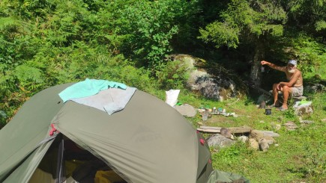 | 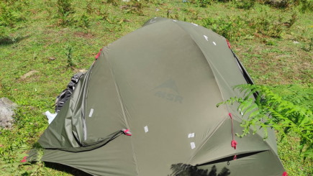

1 августа.
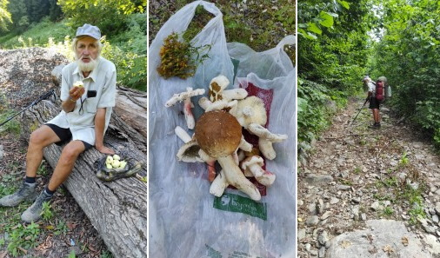
Встали в 7ч. Тут большая поляна, приехала машина, народ поставил палатку. И чуть дальше, на другой поляне, тоже много отдыхающих, стоят автодома. Вышли в 8.50, пошли по дороге на север, прошли Лахами, Лекалмахи, через 4км встретили магазин, но там ничего не купили, нет ни хлеба, ни сыра, мацони — 10 лари за 1 л. В 10.24 перешли мост, там продолжается деревня. Встретили мужика из Тбилиси, он нам подсказал, что на другой стороне реки есть пекарня с красной вывеской. Я сбегала и купила 2 свежих лаваша по 1,4 лари. В это время Волк пообщался с дачниками из Тбилиси, нас угостили яблоками и пригласили зайти. Мешок яблок я оставила у калитки и проходившая по улице корова с удовольствием угостилась. Но нам насыпали еще яблок, сорта белый налив. Еще мы попросили у хозяев луковичку и чеснока, в магазине этого не было. И Волку дали смолистую лучину, огонь разжигать. Мы поговорили, немного поднялись вверх по дороге, дошли до ручья и сгрызли почти все яблоки, чтобы с собой не тащить.
Набрали воды из трубы. К 12ч мы подошли к повороту на север. Там пересекаются несколько ручьев, они легко переходятся по камушкам. Мы встали на перекус на 1ч, сварили кофе с лавашом. Через 20мин мы поднялись по лесу до переправы через ручей, можно перейти по бревну или вброд. Мы не стали рисковать, перешли возле бревна. Потом идет крутой подъем по лесному склону до д.Земо Марги мимо забора. В лесу уже попадаются сыроежки. Мы вышли на крутой склон, прошли траверсом, вышли к домику, рядом стоит вышка сотовой связи. Стоят указатели, мы прошли по дороге с правой стороны, сами открыли и закрыли за собой ворота. Прошли деревню Земо Марги и пошли по лесной дороге в еловом лесу. Шли до ручья на высоте 1445м и встали на стоянку в 16.55 на высоте 1462м. Мы уже дошли до поворота тропы на восток. Здесь площадка на одну палатку, ниже можно поставить еще одну. Хороший подход к речке. Прошли 14,9км. По дороге мы собирали грибы, сыроежки и 1 белый попался, сварили гречку с грибами и луком. Связи здесь уже нет.

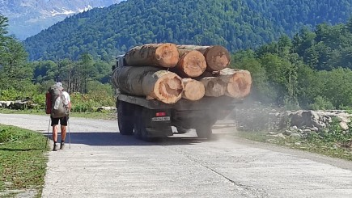 | 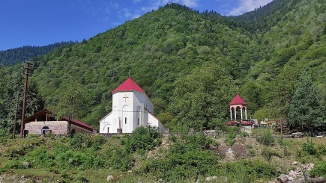
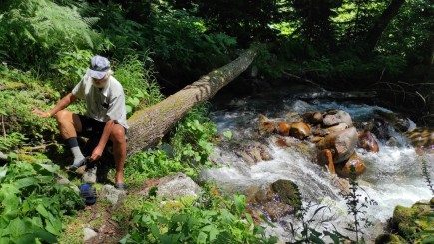 | 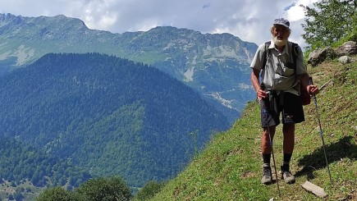
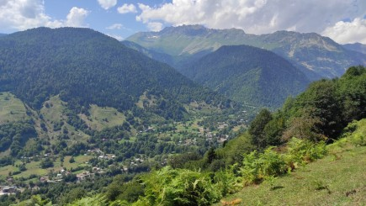 | 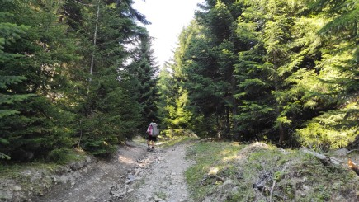
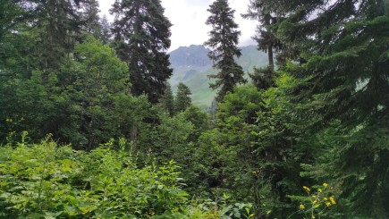 | 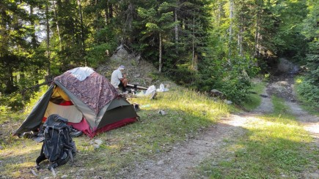

2 августа.
Встали в 6ч. После завтрака Волк починил мне рюкзак, чтобы из спинки не вылезал стержень. Вышли в 8.36 и пошли вверх по лесной дороге, поворачивая на восток. Шли вдоль речки Маркхи по лесовозной дороге. В 9ч дошли до старой избушки, есть указатель. В 11.17 прошли развилку и пошли низом по лугу, потому что увидели тучу и дождик закапал. К 11.33 дошли до избушки пастухов на высоте 2050м, она была закрыта ржавой подковой. Там есть спальные места и хорошая крыша. Сделали перекус возле избушки. Дальше пошли дорогой мимо избушки до указателя, в 12.52 свернули на север. Здесь тропа менее хоженая, опять закапал дождь. По склону много черники, а собирать нет времени, надо убегать от тучи. Подошли к ручью на высоте 2193м, там есть 2 избушки. Одна из них более старая, заросла крапивой, вторая получше. Дождь перестал, мы поднялись на верхнюю дорогу.

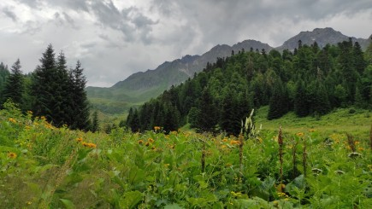 | 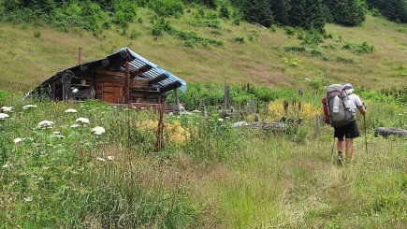
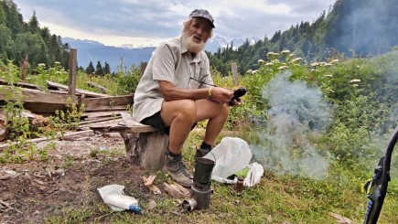 | 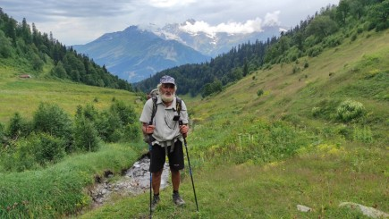

Перед этим видели там двух туристов, они шли с перевала, не остановились, только помахали нам. В 13.37 мы вышли на лесную дорогу и пошли на восток к перевалу. Встретили еще одну избушку. Нашли 2 подосиновика. Дальше тропа была размечена маркировкой и стояли указатели.
Часто встречались ручейки и до, и после перевала. Мы поднимались на перевал по холмам, переходили ручьи. Вышли на перевал Утвир в 16.32, высота 2717м, пофотались и пошли вниз. Тропа вниз не протоптана, , заросла травой, иногда встречаются знаки на камнях. В 17.11 мы вышли на новую дорогу, очень каменистую, плохо прочищенную. Перешли речку Утвир, немного прошли по дороге и встали на стоянку на границе леса у ручья на высоте 2377м. Набрали дров для бурбулятора, на ужин — каша с грибами и чай с лавашом. Прошли 15,7км.

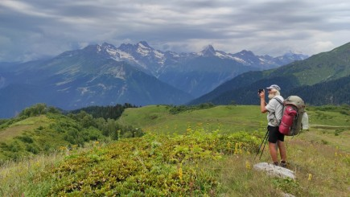 | 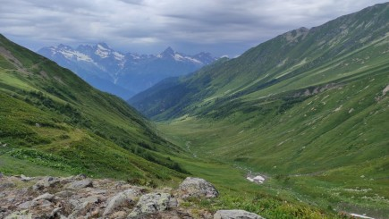

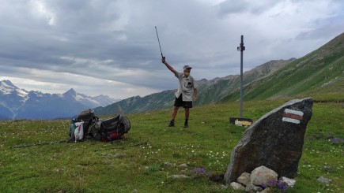 | 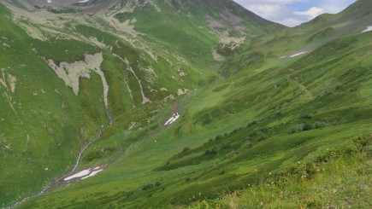
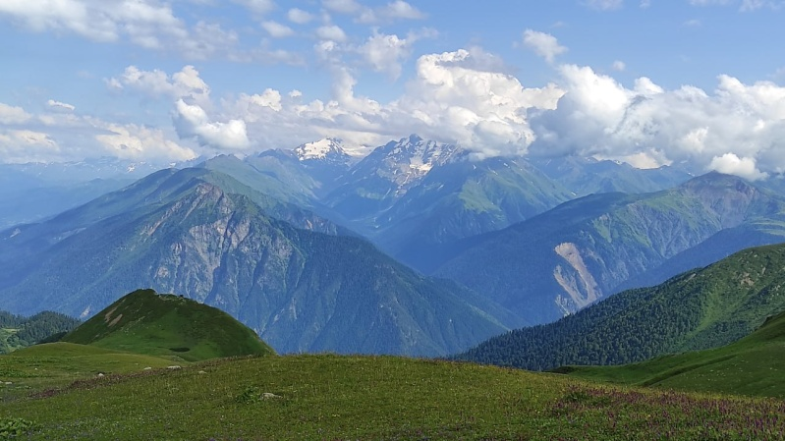 | 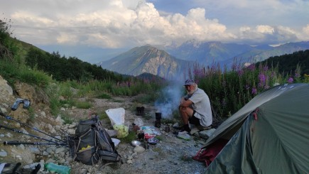

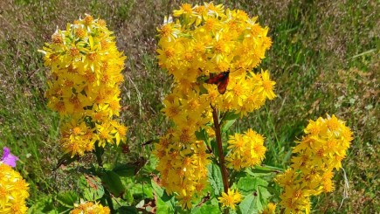 | 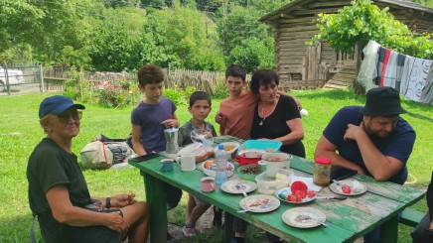
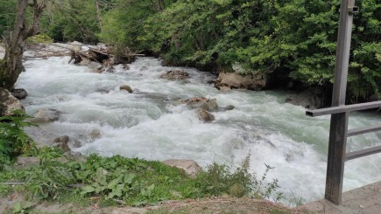 | 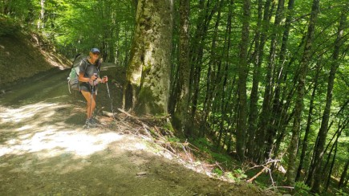
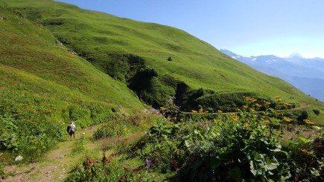 | 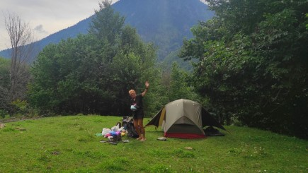

3 августа.
Ночью было холодно, над горой бушевала гроза, но далеко, мы видели только молнии. Встали в 7ч, солнышко за горами. Вышли в 9ч, пошли на спуск к д.Накра. Встречалось много ручейков, дорога была прочищена бульдозером, сейчас сильно зарастает. В 9.29 мы подошли к куче домиков, в некоторых можно остановиться в непогоду, там останавливаются пастухи. Рядом кемпинг. Здесь начала появляться связь, после ручья она стала устойчивая. Волк присел отдохнуть на камушек, там оказался муравейник, и конечно, Волка они облепили, он с руганью вскочил и стал отряхиваться. Дальше мы серпантином спускались к речке, дошли до границы леса.
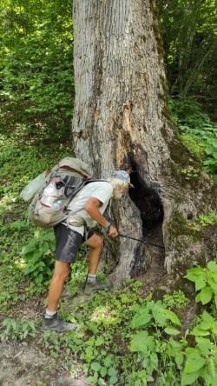 | 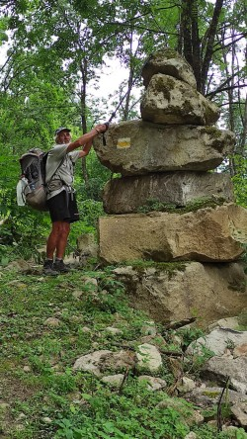
В стороне от тропы видели несколько домиков. Мы перешли поляну по дороге, потом лесная дорога идет вдоль речки Утвир, встречалось много ручьев. В 12.17 на бревне у родничка сели на перекус, сварили кофе и хлеб с колбаской. Дорога серпантином спускается на юг. Перед д.Накра в 13.52 проходили 2 вышки сотовой связи. Вышли к деревне в 14.17, искали магазин, но ближайший оказался закрыт, другой находится далеко и нам сказали, что хлеба там нет. Дошли до мостика, Волк спросил у дядьки про магазин, тот просто позвал нас к столу. Стол был накрыт во дворе у дома, хозяева обедали, нас угостили грузинской кухней — мясо, баклажаны, сыр, рыба, кофе. У хозяйки 5 внуков, дочка живет в Тбилиси, она сама работает в школе. У нее маленький огород, но она нарвала нам зелени — лука, нашла несколько огурчиков, они только начали созревать. Еще нам дали с собой хлеба. В 15.20 мы перешли мостик и начали подниматься к д.Лацумба. Малина и ежевика в лесу еще зеленые, мы нашли немного земляники. Уже искали стоянку, нашли ручеек на высоте 1336м, рядом — большая поляна, там и встали в 16.24. Прошли 15,5км. Напротив нас вышка, значит, хорошая связь. Посмотрели новости, потом слушали аудиокнижку до 19ч. На ужин — макароны с зеленым луком.

4 августа.
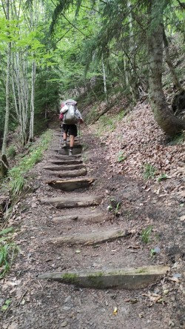
Встали в 7ч., вышли в 9ч. Начали подъем по лесной дороге на перевал Загари на высоте 1864м. Прошли по треку д.Лацумба, набирали высоту. Шли по старому лесу, встречали много ручейков. В 11.48 вышли на перевал, вершина находится в лесу. По дороге набрали грибов — лисички и 1 белый. После перевала нас обогнали итальянцы и ушли вперед, они идут налегке, наверное ночуют в гест-хаусах. В 12.06 нашли родничок чуть ниже 1816м, набрали 2л воды и в 12.34 встали на перекус. Прошли д.Лашкраши, там только развалины старых домов. Спустились до указателя на высоте 1736м и пошли по дороге к д.Цалери, фотали развалины. Шли по дороге, потом свернули на тропу. В 14.38 на высоте 1650м встретили указатель на тропу и начали спуск к речке Маншура. Здесь тропа размечена и прочищена. На речке на высоте 1485м есть новый хороший мостик. На другом берегу мы встретили девушку из Чешской республики, она одна идет из Эцери. Мы забрались на крутой берег, потом сразу идет спуск к притоку. Немного прошли по руслу ручья и и опять подъем на другой берег до высоты 1570м. В 16.18 на большом лугу встретили лагерь волонтеров из разных стран — Канады, даже Новой Зеландии, они обустраивают тропу, но работа идет медленно. А мы спустились к д.Кичхулдаши, это маленькая деревня, здесь тоже есть развалины домов и башен. В центре стоит большой сарай с гордой надписью “Hotel”, покушать там стоит 30 лари, страшно подумать, сколько стоит ночевка. Мы пошли дальше по дороге, искали кемпинг, свернули на боковую дорогу, но ручья не нашли. И целый час не встречали ни одного ручья, пришлось идти до речки до 18ч. Встали на стоянку ниже мостика возле тропы на высоте 1504м. Прошли 16,9км. На ужин сварили кашу с грибами, половина лисичек осталась на утро.

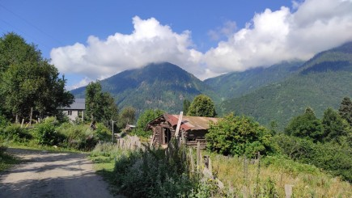 | 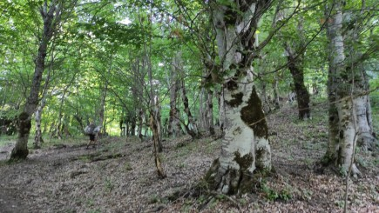
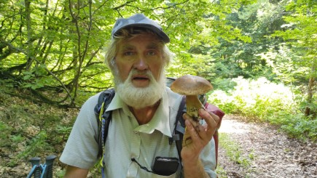 | 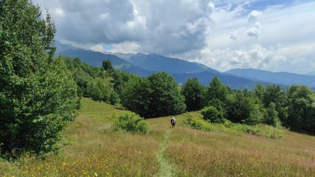
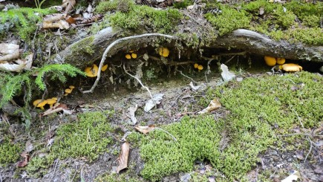 | 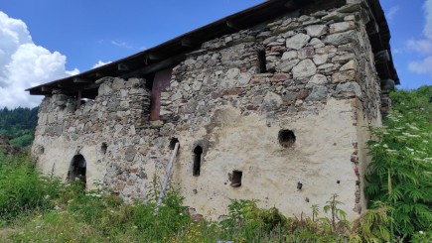
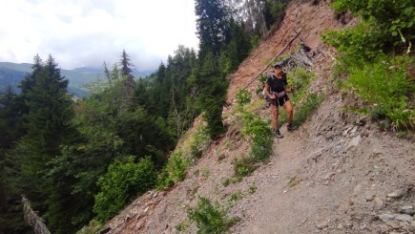 | 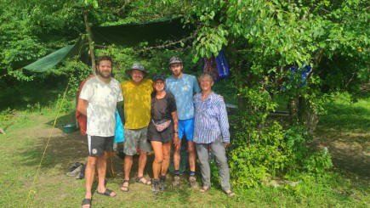
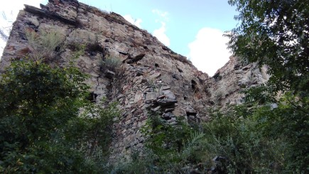 | 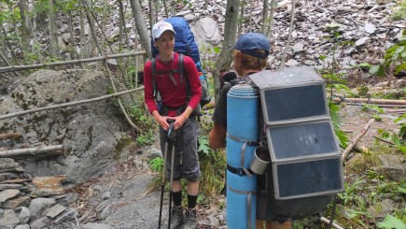
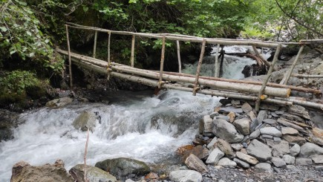 | 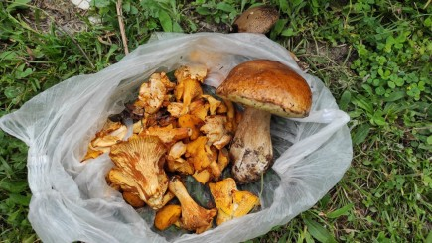
5 августа.
Встали в 7ч., стоим в ущелье, солнышко появилось только к 9ч. Вышли в 9.30, перешли речку по мостику и стали подниматься к маленькой д.Гешдери. На перекрестке отдохнули и пошли к д.Пари. Сначала поднимались, потом спускались к речке, перешли ее по новому мостику. На перекрестке начали подниматься по тропе. Ушли по дороге вверх, а надо было свернуть на тропу вниз к речке. Вернулись на 280м и пошли по треку. Упали по высоте до 1312м, перешли по мостику р.Кинни, поднялись на бугор и встали на перекус в 12.46. Посидели до 14ч, прошли через луг, нашли тропу под забором и начали крутой подъем лесом. Вышли на дорогу в 14.30 и дошли до д.Пхутрери.
Там в одном доме спросили лаваш у деда, нам принесли 2 больших лаваша за 5 лари, потом пытались просить 6, но мы отдали 5. Потом мальчик догнал нас и принес кусок твердого сыра, сначала просил 5 лари, сторговались с ним за 2. Дошли до д.Эцери, там зашли в магазин в Hammer Guest House. Это очень хороший магазин, лучший из тех, что мы встречали, там много разных продуктов, мы купили все необходимое дешевле, чем в Хайиши. Нагрузились и полезли в гору к перевалу Бак. В конце деревни есть большая сванская башня в хорошем состоянии. Рядом есть маленькая новая церковь, а от старой осталась только кучка камней около большого дерева. Я ходила фотать, а Волк посидел на перекрестке. Рядом есть труба с водой. Потом мы пошли вверх по дороге вдоль речки, воды нет до высоты 2063м, там течет маленький ручеек. Потом стоят 2 домика и около них большие ручьи. Мы встали на стоянку возле речки Лешта в 18.53 на высоте 2160м, перевал уже рядом. Прошли 16,3км. Волк напилил немного веток, бурбулятор на высоте горит плохо, вода долго закипает, поэтому с ужином возились до темноты, до 21ч. За день поднялись на 655м.
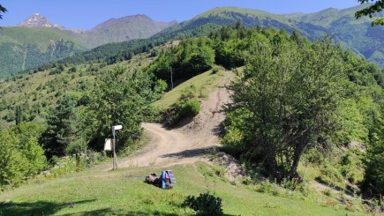 | 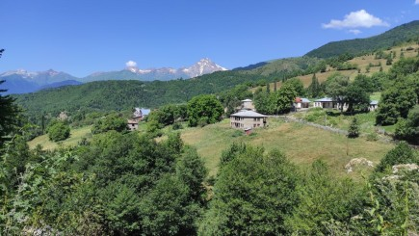
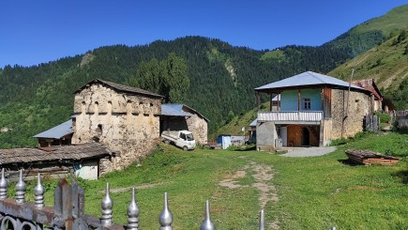 | 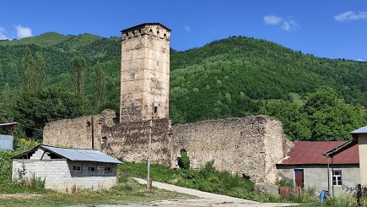
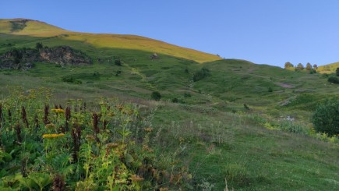 | 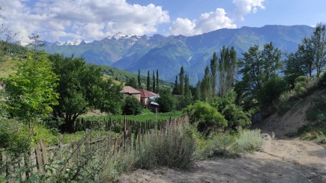

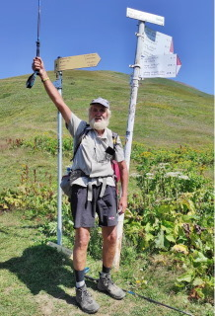
6 августа.
Проснулись в 7.30, встаем все позже. Долго готовили завтрак, вода на высоте закипает медленно, овсянка подгорела. Вышли в 9.30. Поднимались по тропинке на перевал Бак, 2435м. Вышли на хребет в 10.44 и пошли, не теряя высоту. Вдоль тропы много черники, пособирали, нашли грибы-подберезовики. Поднялись еще выше по склону на высоту 2500м и стали спускаться. Прошли церковь с колоколом, она закрыта на замок. Прошли маленькое грязное озеро Мезир, все родники выше были сухие. На перекус пришлось спуститься к реке по лесу серпантином еще 2км. В 13.51 вышли на лесовозную дорогу, дошли до ручья, перешли речку и в 14.47 встали на перекус прямо на дороге. Нас обогнала большая группа немцев, мы их встречали раньше, они шли налегке. Мимо проехали 2 парней на конях, один из них проводник и турист с Украины. Потом мы пошли по дороге, свернули на тропу, вышли на сенокосы и спустились в поселок Твебиши к домам. Пошли к мосту через р.Долра, там есть источник минералки типа нарзана, набрали 2л воды. Подошла большая группа чехов, молодежь и два руководителя. А мы прошли к реке в сторону от трека, по направлению к водопадам, и в 16.29 встали на стоянку в поле около притока на высоте 1670м. Перед нами вид на всю долину — плато Ушба, дороги, по ним ездят машины к водопадам и ходят люди, пасется скот. Опять надломилась дуга палатки, Волк ее отремонтировал. Прошли 12,8км.
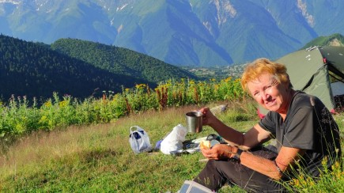 | 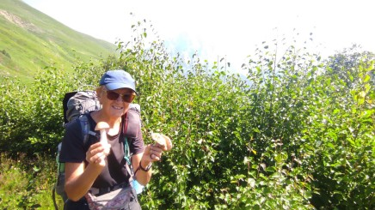
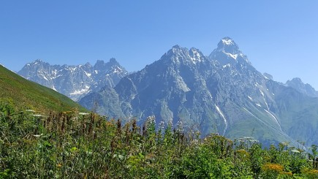 | 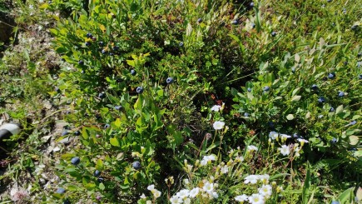
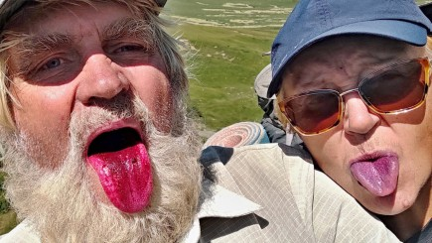 | 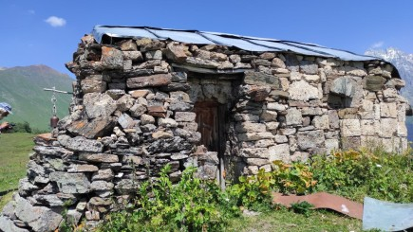

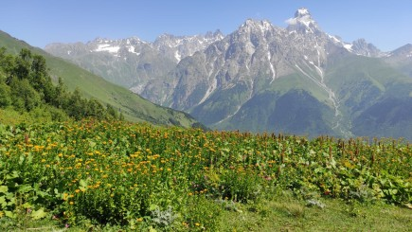 | 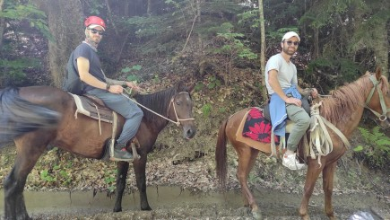
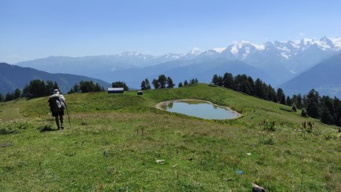 | 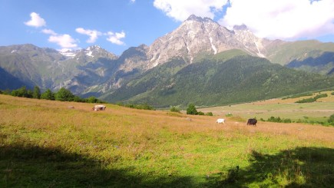
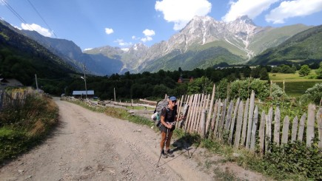 | 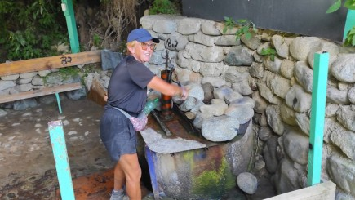

7 августа. Дневка.
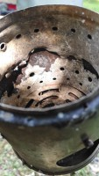 | 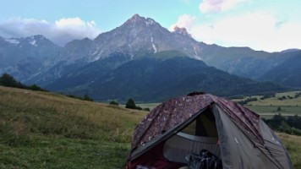 | 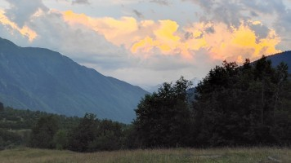
 | Днёвка 7 августа | Закат
Печка –Щепочница за 3 месяца совсем прогорела

8 августа.
Встали в 7.30, Волк подшил мне сандалию, я уже собиралась их выбрасывать, они тяжелые, но в них удобно переходить вброд речки. Я долго собиралась, искала стяжку от коврика, она почему-то оказалась прицеплена к рюкзаку Волка. Вышли в 9ч, перешли речку, вышли на дорогу. Возле моста набрали нарзана и пошли через д.Мазери к перевалу. Большой автобус привез на экскурсию кучу детворы, наверное пойдут к водопадам. Мы сначала шли по асфальтовой дороге, потом свернули к церкви, она новодел и еще не закончена.
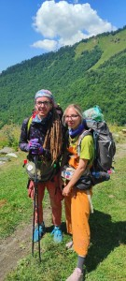
В 10ч вышли к магазину, встретили 2 парней-басков. Магазин был закрыт, нажали звонок, продавщица вышла. Купили овсянку, хлеб, вафли, 2 луковицы продавщица дала нам просто так, из своих запасов. Вышли на тропу и начали подъем между двух речек, Гуличала и Кхелдра, на перевал Гуличала. Где на карте нарисован кемпинг, там развалины, старые дома. В 12.54 вышли к стройке дома-гостиницы, набрали там воды. Чуть дальше у церкви разрушенного п.Гули есть родник. Церковь на замке, рядом есть сарай-навес, там стоят ящики с разной утварью, можно поставить свечки. Рядом есть большой навес со столами, посудой, видимо там люди собираются на праздники, ниже есть котлы. Здесь встретили двух ребят, девочка из Красноярска, мальчик из Н.Новгорода, поговорили о снаряжении, о походе, пройденных местах, они идут нам навстречу. На площадке у церкви встали на перекус до 14ч. И пошли дальше на подъем по тропе, проходили ручей и родничок. В 15.20 вышли к домикам на высоте 2351м и встали на стоянку. По тропинке можно дойти до родника, вода течет маленькой струйкой, но чистая и холодная. Дальше до перевала воды нет. Дрова мы принесли с собой. Здесь стоят 4 старые избушки, внутри пусто и загажено, заводили лошадей, но от непогоды укрыться можно. Навстречу прошла большая группа итальянцев, позже еще прошла семья и большая группа россиян. Место оживленное, все идут налегке, ночуют в гест-хаусах. Прошли 11,1км, по высоте поднялись на 667м.

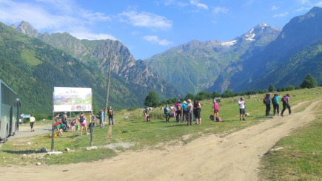 | 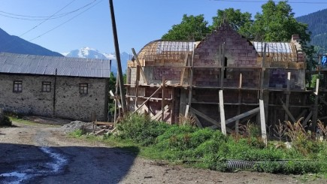
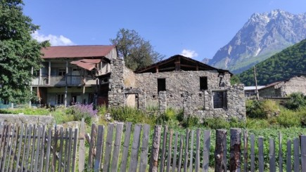 | 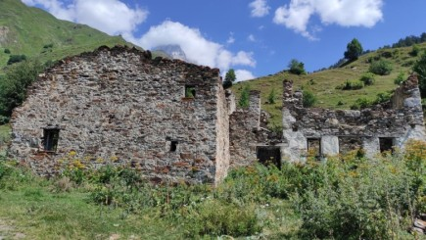
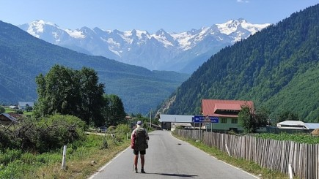 | 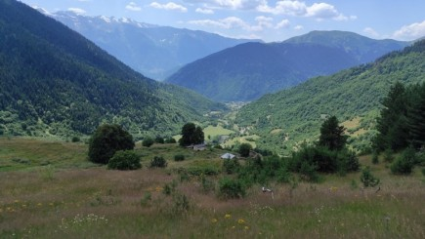
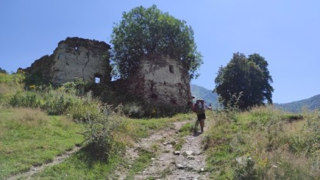 | 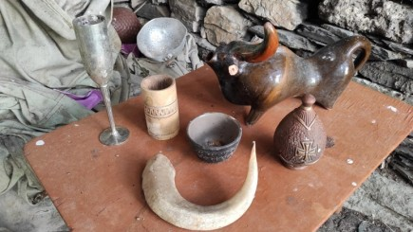

9 августа.
Встали в 7ч, Волк заготовил кулек щепок для бурбулятора. Вышли в 9ч, набирая высоту. Встретили 2 ребят налегке, потом они конечно нас обогнали и ушли вперед. До высоты 2914м попадались ручейки, хотя по карте до перевала воды не обозначено. Тропа размечена, только в одном месте мы ее потеряли, но потом нашли и дальше ее хорошо видно до самого перевала. Выбрались на перевал Гуличала 2957м в 12ч, там отдыхало целое стадо коров и было очень много слепней. Потом мы прошли по хребту, спустились до высоты 2708м и у ручейка встали на перекус в 12.41. Народ проходил и туда, и обратно. Спускались по тропе к речке, притоку р.Пушкуери, прошли маршрутную точку 302км, там отмечен кемпинг и есть 2 ручейка. Мы спустились ниже, пересекли 1 речку, шли траверсом. В 14.37 подошли к слиянию 3 речек на высоте 2097м, там крутые берега, снежник и обрывы. Берег осыпался, тропа очень плохая, Волк даже съехал под снежник. Потом мы немного поднялись и долго шли траверсом на высоте 2500м. В 16ч вышли к дороге, там есть указатель на тропу к озерам Корульди, ездят машины. По дороге мы вышли к домику, мимо него лесом спустились до беседки в 16.57, там стоит крест. Дальше мы пошли по левой дороге и свернули на тропу. Тропа размытая, очень крутая, на ней ямы и желоба, надо было идти по дороге. Встречали ручейки и водопадики, набрали 5,5л воды и тащили с собой почти до огородов Местии, места под стоянку не было. В 18.57 нашли место для стоянки у дороги рядом с навесом с видом на Местию, у каждого дома стоит сванская башня. Мимо проходили Александр и его мама Оксана, они живут в Грузии, мы разговорились, они оставили нам помидоры и лаваш и ушли за душицей. На обратном пути они остановились посидеть с нами у костра, мы угостили их чаем, мы сидели до темноты. Потом быстро поставили палатку.
Прошли 17,1км.

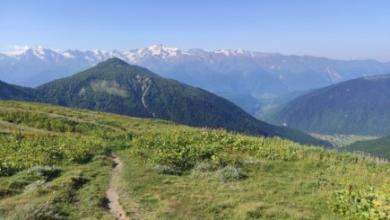 | 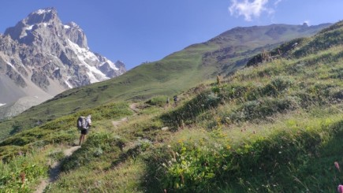
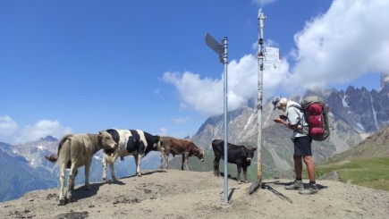 | 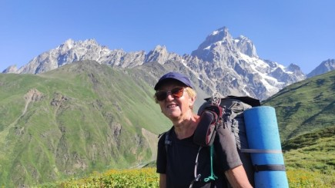
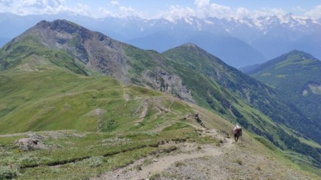 | 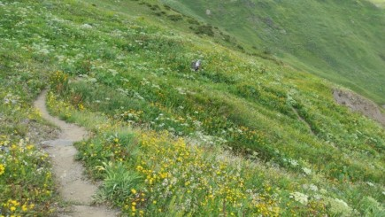

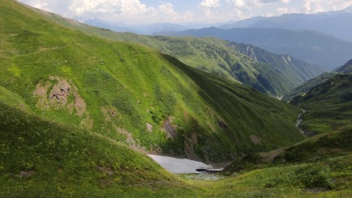 | 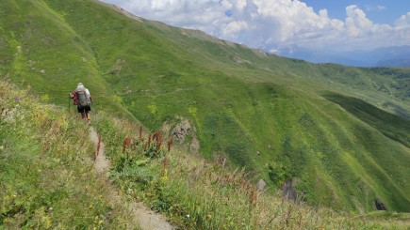
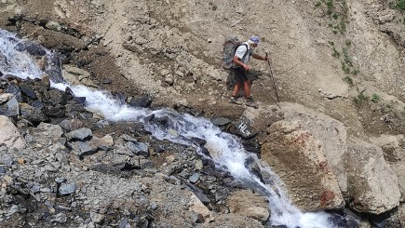 | 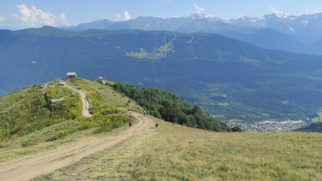
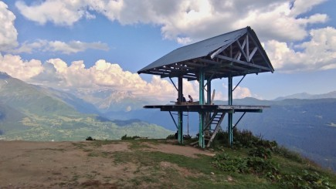 | 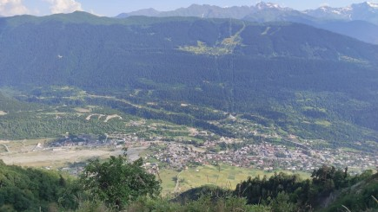

10 августа. Дневка.
За водой я ходила вниз, есть источник около башни Маргиани, но я зашла в гест-хаус и попросила налить воды там. Дорога вниз очень крутая, мне помог дотащить воду спортсмен-грузин. Потом я спустилась в Местию, залезла в бесплатную башню Маргиани. Ко входу ведет очень крутая лестница, между этажами подниматься еще труднее, лазы очень узкие. Город туристический, выглядит необычно. Потом я прошла по магазинам в Местии, пополнила счет Magti в магазине, хотела обменять деньги в банке Credo, но забыла паспорт, а курс был лучше, чем на следующий день, 26,2 лари за 1$. На обратном пути набрала еще воды в поилке. На ужин сварили целую куриную лапу, наелись супа. Ночью была гроза и небольшой дождь.
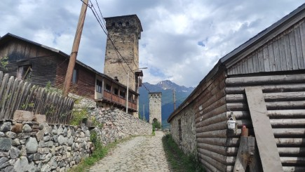 | 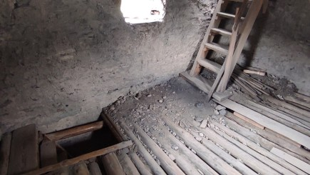
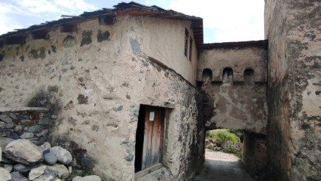 | 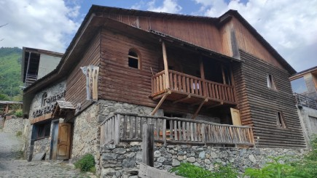
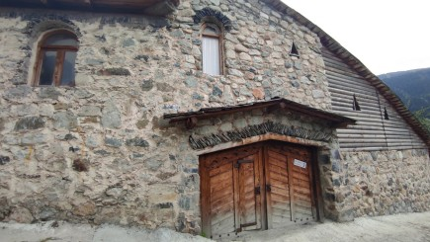 | 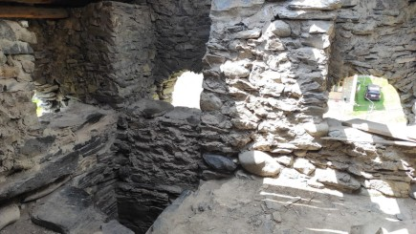

11 августа.
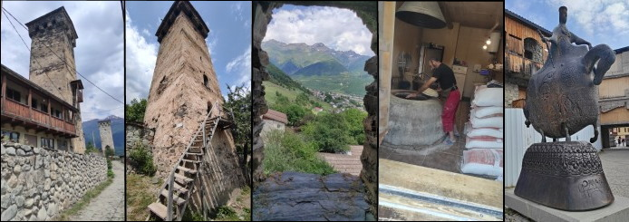
Встали в 7ч, тучки рассосались. Вышли в 9ч, спустились до центра Местии. На площади Сети сгорело здание, его чинят. Я еще докупила продуктов, самый лучший магазин — Nikora, рядом со Spar, там все есть и цены адекватные. Я купила мацони, когда еще его встретим, и мы перекусили в парке. Здесь много туристов из разных стран, есть и с большими рюкзаками как у нас. В центра парка — фонтан с нарзаном, но слабенький. Я обменяла деньги в Credo банке и в 11ч мы пошли по тропе через мост и вверх по дороге. Около указателя стояла машина полиции, но здесь на туристов полиция не реагирует. В 13.18 мы встали на перекус у ручья. Нас обогнала группа иностранцев, потом мимо прошли трое иранцев, навстречу прошли несколько человек налегке. Дальше после сенокоса шел крутой подъем на перевал 1900м, а наверху начиналась дорога. Мы дошли по хребту до обзорной точки, там после заболоченного места работало выездное кафе. Мы спросили, сколько стоит стаканчик с фруктами — 15 лари, дорого. Но потом она уже собиралась уезжать и отдала нам целый пакет вкусняшек — пончики, сникерсы, кексы, воду, и даже угостила чачей на травах. У чачи приятный вкус, крепкая. Мы отдохнули и стали спускаться вниз по тропе к ручью, немного ушли выше, потом спустились на место кемпинга. Днем идти очень жарко. Когда ставили палатку, видели иранцев, они прошли верхней тропой. До 19ч мы полежали, приходилось гонять коров, они все пытались облизать и меня, и палатку, и солнечную батарею. Мы сварили ужин и уже хотели залезать в палатку, когда увидели людей на тропе, они возвращались с пикника. Спросили нас: «Арбузика не хотите?» и угостили нас арбузом, оказался очень сладкий. Здесь на тропе уже есть новые метки. Рядом сосновый лес, очень тихо. Прошли 12,4км.
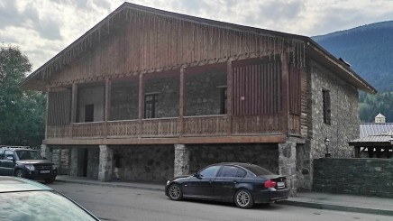 | 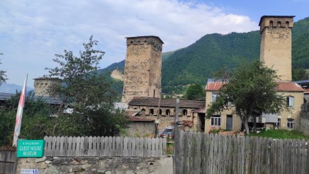
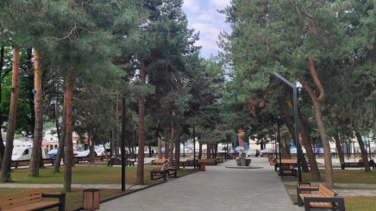 | 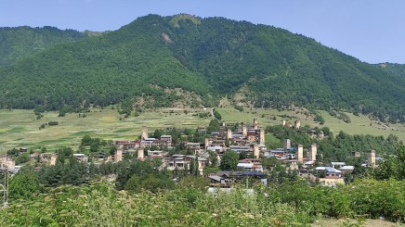
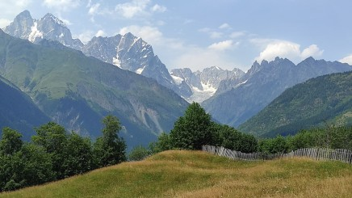 | 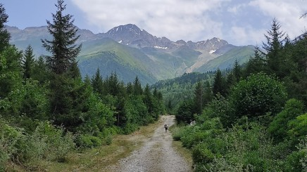
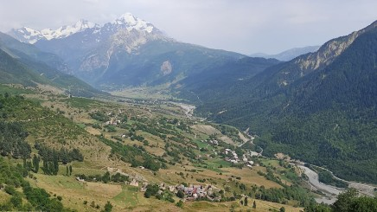 | 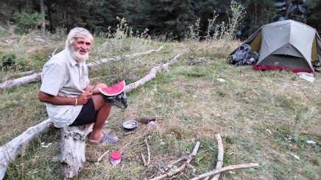
12 августа.
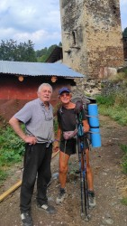
Встали в 7.30, ночью немного капало и громыхало. Вышли в 9.30 и пошли по тропе выше трека к д.Муршкели. Сверху хорошо видно долину р.Мулхра, башни в деревушках, развалины. В деревне встретили деда, которому 93г, а не скажешь! Он тащил доску для ремонта. Потом мы дошли до брошенного бульдозера. Прошли д.Жамуши, здесь около церкви Спасителя восстанавливаются башня и дом. После д.Чолаши по дороге спустились к речке, перешли мост. Начал накрапывать дождик, мы натянули плащи, и дождь перестал. Прошли д.Чвабиани, здесь много гест-хаусов, есть комплекс церквей в 400м от дороги. Мы пошди к д.Жабеши, свернули по указателю, поднялись по тропе выше деревни. В 14.03 у большого дерева на высоте 1721м встретили поилку и источник минеральной воды. Выше по тропе есть более сильный источник холодной минералки, но дети с кучей бутылок пришли набирать воду к этому, который поближе. Мы сели на перекус у дерева, сварили кофе на минералке, при этом долго выходил газ и было много пены. Мы продолжили подъем по тропе на перевал к Адиши, прошли маршрутную точку 276км, подъем очень крутой. Набрали воды в родничке, потом прошли речушку, там можно встать на стоянку, но Волку все было неровно, полезли выше до кемпинга на высоте 2188м. Здесь нашли ровную полянку, вокруг заросли черники, и встали на стоянку, до перевала осталось немного. Я сразу пошла пастись на чернику. Прошла одна женщина вверх по тропе, кореянка или из ЮВА, посидела, отдышалась, и ушла наверх. Английского она не знала, поэтому пообщаться не смогли. Прошли 12,4км.
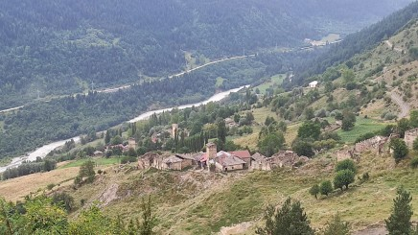 | 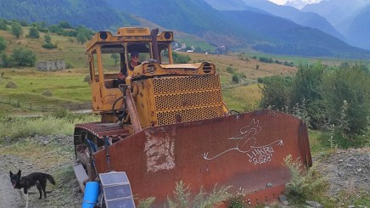
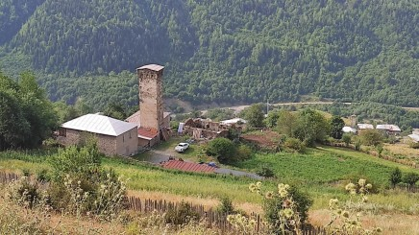 | 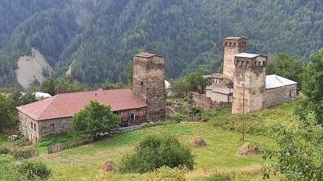
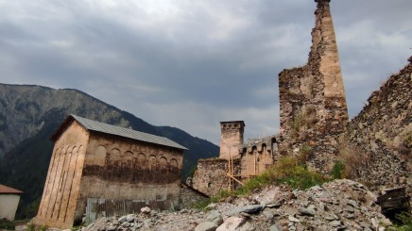 | 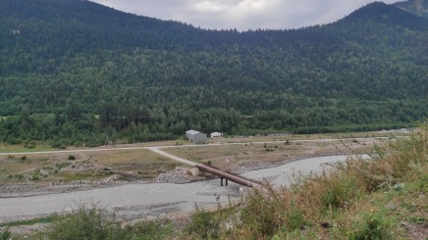
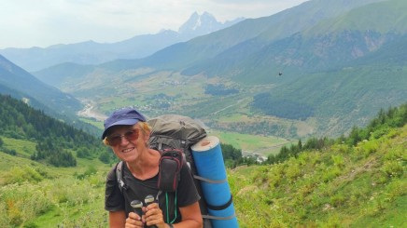 | 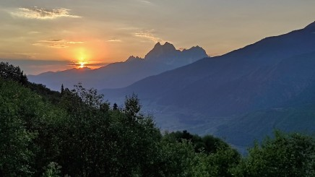

13 августа.
Ночью опять шуршал дождик. Мы вышли в 9ч, мимо как раз проходила группа испанцев, они сели отдохнуть, а мы полезли на перевал. Прошли небольшой подъем и вышли к станции канатки, здесь есть кафе. Дальше пошли по дороге до поворота на тропу. Есть еще маленькое кафе у ручья. Потом шли траверсом по тропе вдоль склона, по лесу и по лугу. У речки встретили стоянку, у второй речки тоже была стоянка и избушка. Мы набрали воды и сделали перекус у тропы. Мимо проходило много туристов и туда, и обратно, все налегке, это популярный прогулочный маршрут. Мы вышли к Адиши, возле моста зашли в магазин, купили большой и толстый лаваш за 5 лари. Четвертинка сыра сулугуни стоит 8 лари, но кто его знает, сколько это на вес. Потом шли по тропе вдоль речки Адишчала. Она бурная, мутная, течет с ледника, размазана по руслу. Дошли до кемпинга, рядом есть источник минералки. Прошли заросли малины и зависли там на полчаса до 16ч, пока не обобрали кусты вдоль тропы. Дошли до переправы, рядом березовая роща. Там тоже есть источник минералки, в землю закопан бидон и туда набирается вода. Рядом есть ручей с обычной водой. Мы встали под березами, рядом остановилась группа поляков, их четверо, 2 парня и 2 девушки. Переходить они боялись и остались с нами до утра, поставили палатку. Здесь же остановилась еще одна пара. На противоположном берегу показалась молодежь, они пытались переправиться. Волк не выдержал, обул ботинки и пошел их страховать. Одной паре румын он помог переправиться, правда, девочка упала, искупалась в ледяной воде и очень напугалась. А вторая пара осталась ночевать. Утром уровень воды должен быть меньше. Волк торчал в воде полчаса, перешел туда-сюда несколько раз, очень замерз.
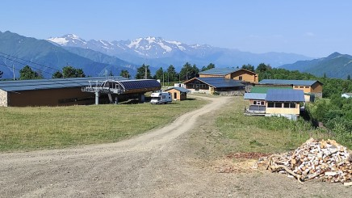 | 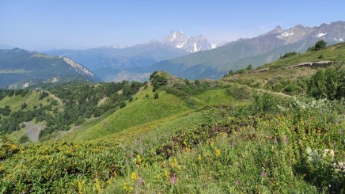
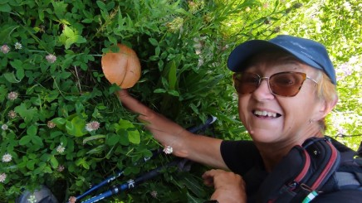 | 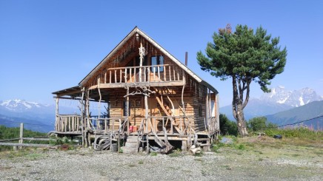
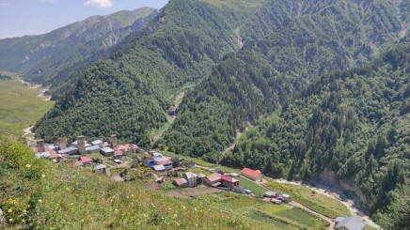 | 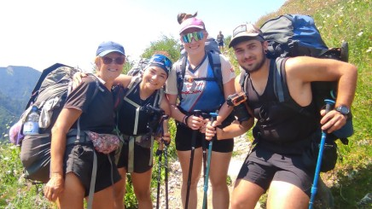
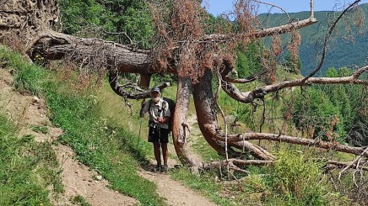 | 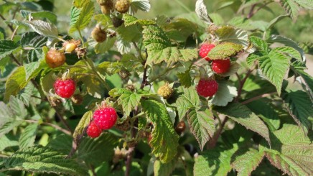
А вторая пара осталась ночевать. Утром уровень воды должен быть меньше. Волк торчал в воде полчаса, перешел туда-сюда несколько раз, очень замерз. А мокрая пара не стала переодеваться, убежали в Адиши. Поляки приходили к нам советоваться, как лучше переходить. Ножовки у них не было, мы им вырезали палки и устроили мастер-класс техники перехода через горную речку. Завтра будем их страховать. Связи здесь нет. Рядом пасутся лошади, завтра придут местные из Адиши и будут переправлять туристов за деньги. Высота 2259м. Прошли маршрутную точку 263км.
14 августа.
Встали пораньше, в 6ч. Уровень воды в реке за ночь упал на 0,5м. Быстро позавтракали, собрались и пошли штурмовать речку. Волк перешел первый, я за ним, вода ледяная, ноги просто немеют, но течение с ног не сбивает, и воды с утра по колено. Потом пошли поляки своим путем, Волк им помогал, вытягивал их с берега.
Вылезли на берег все, лапы красные, трясет. Мы пофотались и пошли на перевал Чхундери, 2722м. Подъем здесь несложный, надо подняться всего на 460м. Местами по тропе текут ручьи. Со смотровой площадки открывается вид на ледник Ушба. К 10ч мы вышли на перевал, здесь собралось много народу с разных сторон, делятся впечатлениями. Мы пообщались с молодой парой из Германии, потом с пожилыми швейцарцами, рассказали русским, как мы проходили речку. Подошли еще туристы с переправы, за то, чтобы подержаться за лошадь на переправе берут 25 лари, 10$. Швейцарцы сказали, что они переходили сами не из экономии, а из спортивного интереса. Нас расспрашивали про походы по Украине и Карпатам. Потом мы траверсом пошли на спуск к реке. Было очень жарко, тропа хорошая. Мы спустились к домикам около указателя и сели на перекус в 12.13. Рядом есть родник и заросли малины, мы немного пощипали.
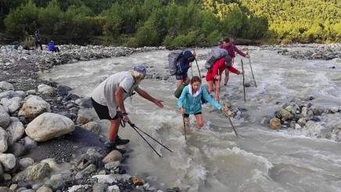 | 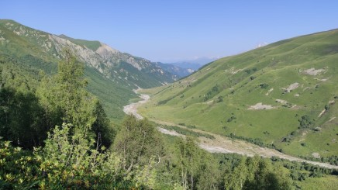
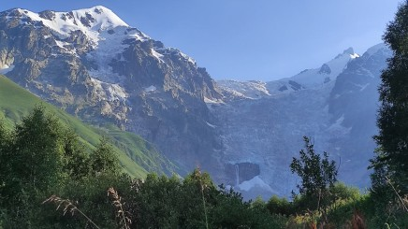 | 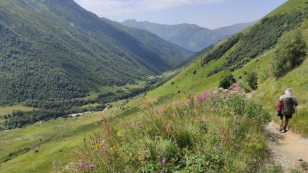
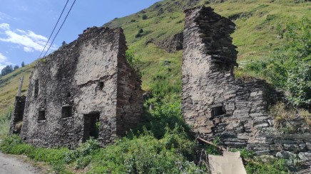 | 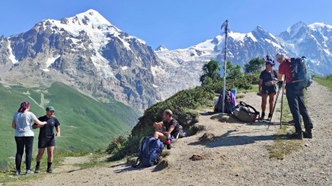
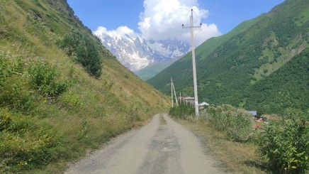 | 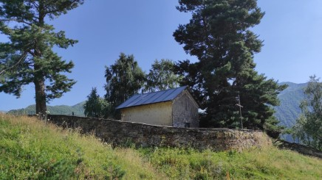
Мимо проходили вниз туристы, и поодиночке и группами. Домики пустые, чистые, можно внутри поставить палатку в случае непогоды. В 13.30 пошли по тропе вдоль р.Халдесчала к д.Халде. Часто попадались ручьи и встретили один водопад на высоте 2054м, но на стоянку вставать вроде было рано. В Халде есть гест-хаусы. А от Халде дальше идет узкая дорога, слева — обрыв, далеко внизу течет бурная река, справа — скала, встать негде. Пришлось идти до д.Ипрали, мы вышли на трассу, немного вернулись по ней на 600м, там есть источник из трубы у дороги, а наверху — поляна для кемпинга. Встали там на стоянку в 17.23 на высоте 1736м. Прошли 17,2км. Пора делать дневку, уже устали, надо постирать рабочую одежду, а место здесь тихое, хорошее и вода есть.

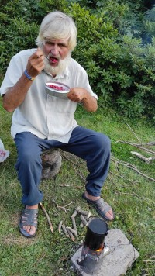
15 августа. Дневка.

Я дошла до обозначенного на карте магазина, но там оказался бар, только выпивка. Спросила хлеба в одном доме, мне дали 1 булочку, хотя были накрыты столы. Пришлось пройти подальше, там уже купила лаваш и еще конфет насыпали.
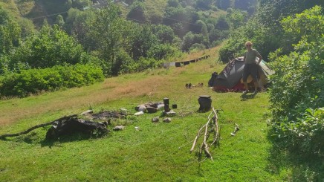 | 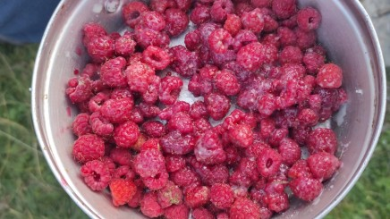

16 августа.
Встали в 7ч. Пришли коровы с умной собакой-пастухом, пес стал заглядывать в палатку. На траве много росы, солнце до нас дошло только к 9ч. Волк поделился с собакой кашей и хлебом. К 9ч собрались и пошли по дороге вдоль р.Ингури через село Ипрали. У мостика свернули на дорогу к Давьери, затем пошли по тропе к Ушгули. Впереди нас шла группа и потом очень много народу шли мимо, обгоняли, отдыхали. Сначала мы поднялись до высоты 2100м , потом долго шли по тенистому лесу, переходили ручьи. Потом поднялись до высоты 2168м и пошли вниз. В 12ч набрали воды и сделали перекус, сварили кофе, отдохнули и пошли дальше. К 14ч вышли на дорогу. Около дер.Муркмели делают новую дорогу, кладут бетон, мы ушли выше на склон. Свернули направо к д.Муркмели, прошли через деревню. Здесь стоят старые дома, есть сванские башни, одну ремонтируют краном. Мы перешли Ингури по мостику и вышли на тропу. Неожиданно тропу перегородил забор с воротами, там гест-хаус и кафе, и за проход мимо женщина требует по 2 лари! Конечно, мы ничего платить не стали, просто прошли. Затем поднялись по тропе к роднику, там есть маленькая площадка на 1 палатку. Опять треснула дуга около тройника, а надвигалась гроза. Волк временно примотал к дуге колышек от палатки, разбираться будем завтра. Здесь есть связь. Быстро сварили ужин, но туча прошла стороной, немного погромыхало. Прошли 13,3км.

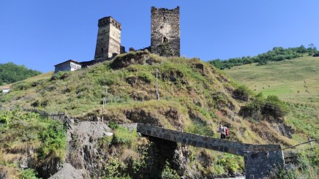 | 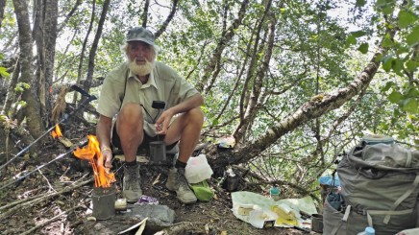
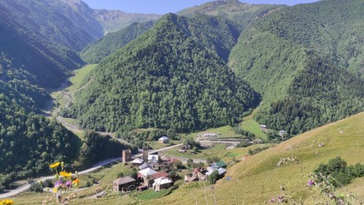 | 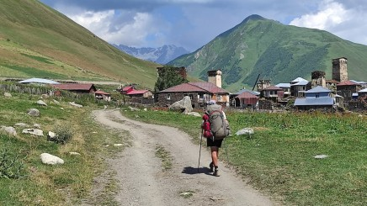
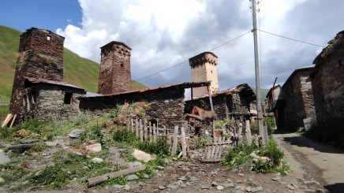 | 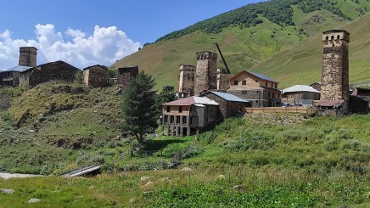
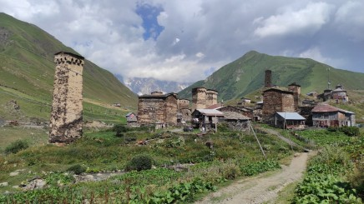 | 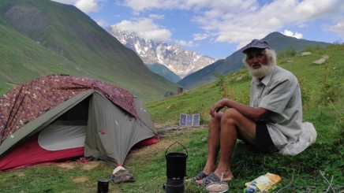

17 августа.
Встали в 7ч. Волк ремонтировал дугу палатки с помощью подручных средств — палочки и веревочки. Вышли в 10ч. Мы прошли через Ушгули, вышли к одному магазину, рядом с пекарней. Купили лаваш по 3 лари, а хозяйка магазина рядом так и не пришла. Я сходила поискать другой магазин, но туда надо подниматься по дороге по нашему треку, и я вернулась. Продавец в пекарне дал нам немного сахара и огурцы, мы не стали ждать продавщицу, пошли по трассе наверх. Там есть несколько кафе и магазины, но крупы продают только в крайнем, самом большом. Мы купили крупу и сахар на развес, лук, твердый соленый сыр, изюм. Дальше мы решили не идти на юг через перевал Гвибари, высота 2972м. Там нет леса, могут быть снежники, и с водой могут быть трудности. Мы пошли с подъемом по трассе на восток, через перевал Загар, высотой 2623м. Здесь расширяют дорогу, бетонируют отдельные участки, мы встречали много строительной техники и рабочих. Основная работа шла за перевалом. В 12.30 набрали воды в ручье и встали на перекус на высоте 2274м, на травке. Дрова нашли у дороги. Мы шли уже по безлесной зоне, было жарко и пыльно. Долго шли траверсом на высоте 2300м, часто встречались ручьи. Дошли до перевала Загар, там стоял автодом. В 15.24 поднялись до высоты 2611м и пошли по дороге вниз, здесь тоже шли ремонтные работы. Местами была уложена бетонка, но халтурно, с трещинами. В 15.55 дошли до смотровой площадки, посидели там на лавочке, посмотрели на снег и ледники в горах. На стоянку встать негде, везде стоит техника, обрывы, камни. Встречались ручьи, но около них не было площадки. Так мы и спускались серпантином до д.Корулдаши на высоте 2000м. Сначала пошли к обозначенному на карте роднику, но он оказался сухой. Полазили около развалин, прохода к реке не нашли, там все заросло. Вернулись по боковой дороге к реке Корулда, здесь есть чистый ручей, мы набрали воды и прошли к реке мимо развалин фабрики. Там и встали на стоянку на высоте 1984м. Подходили 2 рыбака, один был в респираторе. Они сказали, что 30 лет назад там было вредное производство, то ли мышьяк, то ли что-то радиоактивное производили. Но нам идти было некуда, остались на ночь. Приготовили ужин и в 20ч были в палатке. Прошли 20,5км. Всего уже прошли за лето 1007,8км.
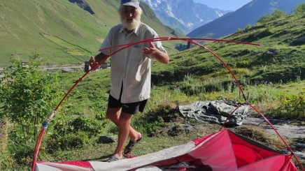 | 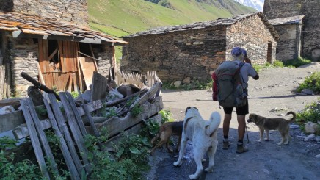
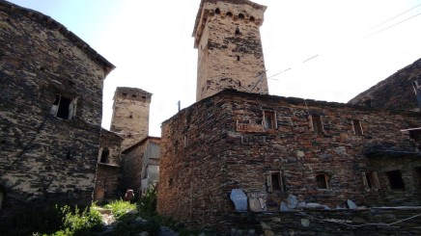 | 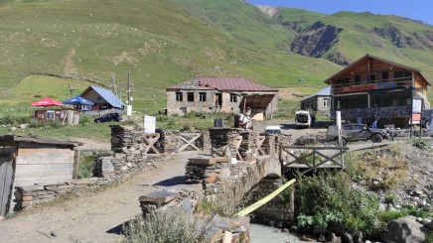
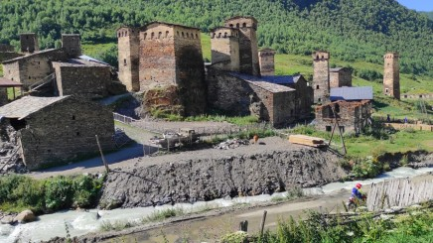 | 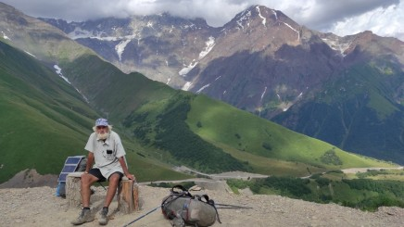
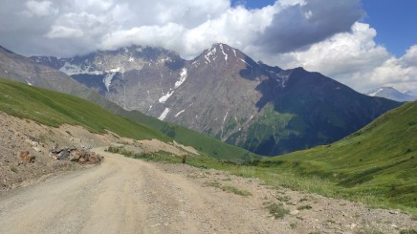 | 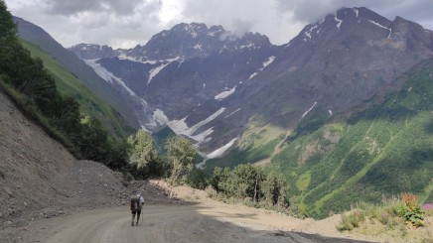

18 августа.
Проснулись в 6ч. После ночи около фабрики пахнет химией, особенно где нет травы. Но тут накопаны ямы, лежат столбики, что-то собираются строить. Мы не стали задерживаться, быстро собрались и в 8ч вышли. Здесь уже уложена новая бетонка, под горку по дороге А-15 идется легко, идем вдоль речки Корулда, попадаются ручейки и родники. Прошли д.Цана, там несколько домиков, церковь на горке, людей и коров не видно. В конце серпантина проходили бетонный заводик, стоит куча бетономешалок. Рабочие нас приветствовали, приглашали на чай. В 10.12 мы спустились до поворота на трек, пойдем к д.Зесхо. Начался подъем, сначала крутой, потом траверсом по лесу, здесь прохладно. Ручейков нет, скалы плиточные, а у нас воды мало. Наконец почти у деревни дошли до ручья и в 12.30 сделали перекус, сварили кофе и лаваш с сулугуни, сыр очень твердый, соленый и жирненький.
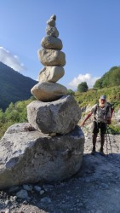 | 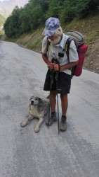
Посидели до 14ч и пошли дальше. Прошли д.Зесхо, через речки есть мосты, на щите есть карта маршрута Зесхо — Геби. Туда идти 44км, надо пройти 2 перевала. Мы прошли до ворот у реки и в 14.50 встали в укромном уголке под деревьями на высоте 1830м. Мимо проезжали несколько машин к альплагерю Зесхо, где находится пограничный пункт, до него 1км. К вечеру набежали тучи, загремела гроза, но пока далеко, и стояли мы под деревьями. Мы сразу запасли сухих дров, спрятали их в тамбур. В 18.30 приготовили ужин. Прошли 15,6км.

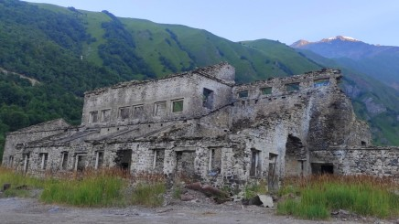 | 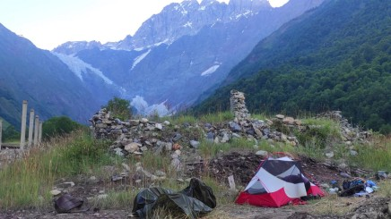
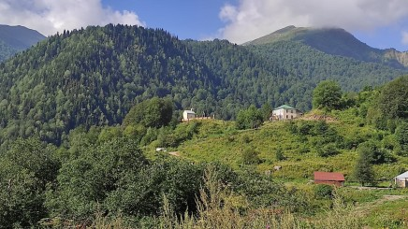 | 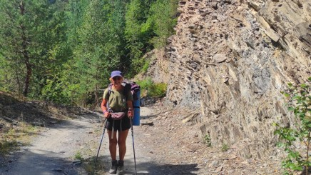
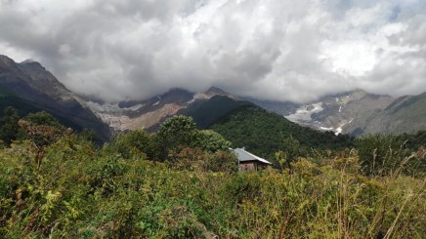 | 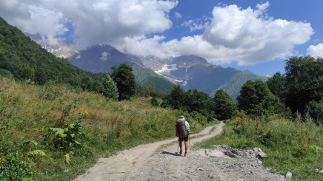

19 августа.
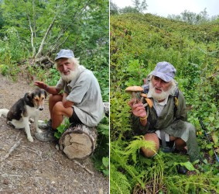
Встали в 7ч, просушили тент на солнышке, вышли в 9ч. Через 1км дошли до альплагеря, на тропе есть табличка — border control. В глубине поляны в доме топится печка, идет дым, мы туда зашли, там оказалась погранзастава. У нас спросили паспорта, заполнили анкеты и выдали пропуск на проход Зесхо - Геби на 5 дней. Дальше идет дорога вдоль речки. Мы прошли несколько домиков, под большой елкой сделали перекус с кофе, я сбегала за водой на речку, около домов воду не нашла. Прошли маршрутную точку 180км. Дальше находится лагерь волонтеров, они расширяют и улучшают тропу. Мы проходили мимо, в лагере была одна дежурная, про тропу она ничего не рассказала, посоветовала только на крутых участках держаться за ветки. Сначала мы шли по новой тропе, она более пологая, широкая, но прокладывать ее только начали, дошли до высоты 2365м. И разметки дальше нет, только розовые ленточки на деревьях, но тоже недалеко. Дальше до перевала Лапури 2602м мы дрались по кустам рододендрона, по высокой траве, очень крутому подъему, подтягивались за ветки. Тропа совершенно дикая и нехоженая. В 14.42 мы были на вершине, дальше предстоял крутой спуск вниз, без тропы. Около вершины мы встретили парня из Шотландии, который шел нам навстречу. Он посоветовал, где лучше встать на стоянку. Волк просто сел и съезжал вниз, ботинки у него очень скользили, мне спускаться было легче. Начал моросить дождь, натянули плащи. Волк поскользнулся, упал на свою палку и сломал ее. Потом мы шли по старому ручью, по канаве, которая раньше была тропой. Уже не было ни разметки, ни ориентиров, трава по плечи. Мы спустились до середины альпийского луга, где росли березки. Дальше вышли на сухое русло реки и до самой стоянки на речке шли по камням, по руслу, переходя с берега на берег, проходили впадающие ручьи. На камнях в русле видели пару меток. Мы прошли около 2км до пересечения русла с рекой, поднялись наверх на луг, там большая стоянка, а внизу только галька и камни. Наверху стоит указатель на следующий перевал, рядом есть место для палаток. Вода тоже рядом, в 50м к северо-востоку. Поставили палатку, опять начал моросить дождь, но быстро перестал. Сварили ужин как обычно, в 21ч были в палатке. Прошли 14,9км, высота стоянки 1900м.
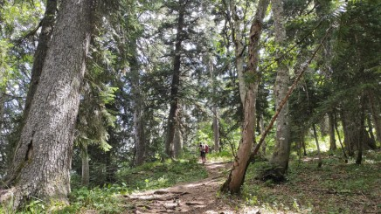 | 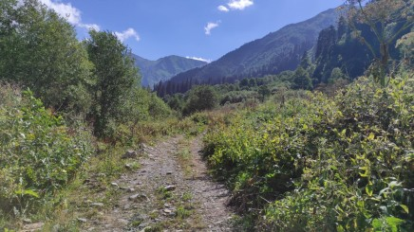
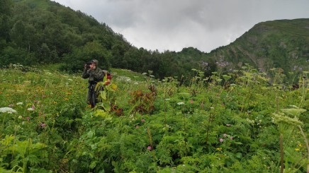 | 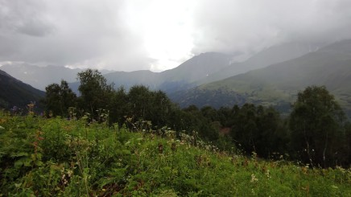
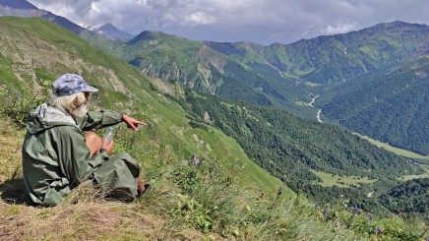 | 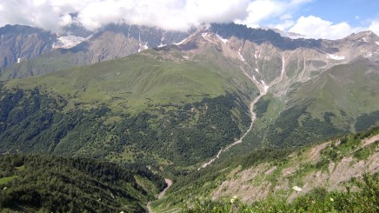
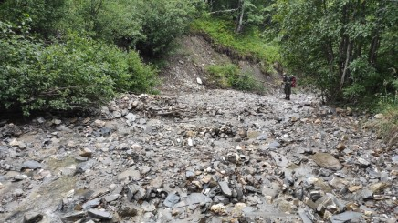 | 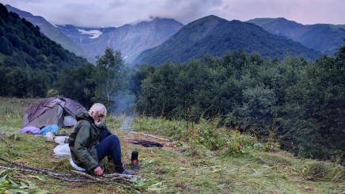

20 августа.
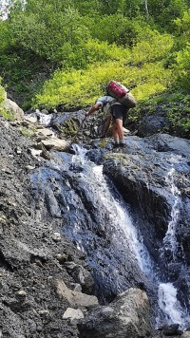 | 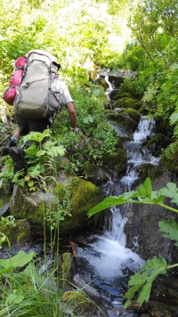
Ночью было холодно. Встали в 8ч, скоро появилось солнце, сушим ботинки. Волк починил свою сломанную палку, привязал к ней дрын испытанным способом, сделал бандаж из веревочки. Вышли в 9.42. Сначала шли вдоль реки Цхенисцкали по руслу 3,6км, иногда по берегу по траве, иногда по ручью, никаких меток и проложенной тропы нет, иногда встречали следы прошедших здесь. В 12.43 добрели до переправы на высоте 2176м, там сварили кофе, сделали перекус и пошли дальше. Переправа конечно была вброд, не очень сложная. Дальше единственный путь наверх был по руслу ручья, все заросло рододендроном, меток не было вообще. В одном месте, где камни были покрыты мхом, очень скользкие, обрывистые берега, попробовали выдраться на берег в кусты рододендрона, и получилось еще хуже. Мы цеплялись за ветки, лезли по склону, спотыкались, подтягивались и опять пришлось выйти в русло ручья выше водопада. Сначала я ступала по камням осторожно, чтобы не мочить ботинки, потом несколько раз упала на скользких камнях и перестала обращать внимание на ямки с водой. Мы поднимались вверх до конца ручья, там нашли тропу, где кто-то прошел и идти стало легче, трава была не такая высокая. Вышли на высоту 2562м, там уже склон, поросший травой, можно подниматься в лоб, можно траверсом. Вышли на плато перед перевалом около 16ч. Еще предстояло подняться на 200м, пошли дальше. На перевал Вацисцвери 2914м мы поднялись только в 19ч. Дойти до озера мы уже никак не успевали, но все равно пошли дальше.

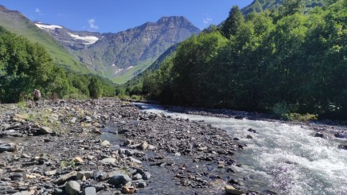 | 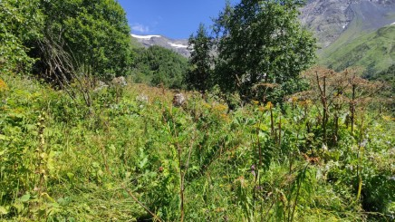
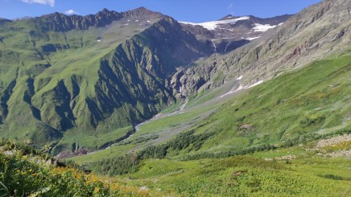 | 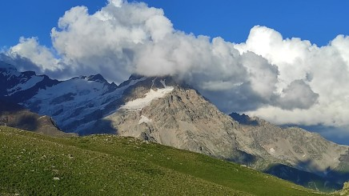
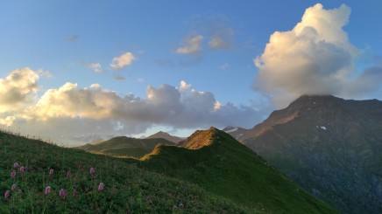 | 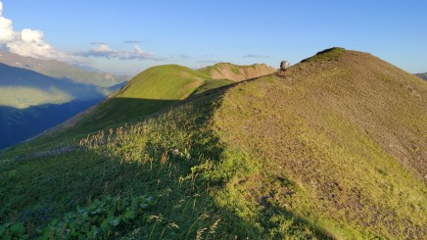
Долго шли по хребту, поднимались и спускались вверх-вниз, здесь появились знаки, временами просматривалась тропа, но шли уже по травке, кустов не было. Мы шли максимально быстро, прошли перевал Гориболо. Спустились по тропе до следующего озера 2859м уже на закате. В 19.50 дошли до указателя на высоте 2839м. В 20.16 прошли точку на высоте 2883м, уже темнело, а озеро было еще далеко. Нас очень донимали мелкие мухи, они садились на лицо и ползали, не кусались, а у меня они садились прямо на стекла очков. Мы прошли еще 300м, темнело и сразу стало очень холодно, рядом ледники, решили не рисковать, нашли ровную площадку на высоте 2798м и встали на стоянку в 20.30. Поставили палатку, ужин не готовили, воды не набрали, перекусили всухомятку. В 21.36 были в палатке. Прошли 14,2км.

21 августа.
Ночью на высоте было холодно. Утром спали до 7ч, пока не появилось солнышко. Вылезли, все сушим. Дров и воды нет, завтрак не варили, съели по кусочку сыра, выпили воды со сгущенкой и пошли к озерам. Вышли в 9.30. Мимо прошли двое парней из Швейцарии на перевал, у них есть какой-то свой трек, более легкий. Они сказали, что дальше на спуске у нас проблем не будет. Прошли первое маленькое озеро, оно было заросшее, с зеленой водой. На тропе встречалась маркировка, тропа заросла травой, но ее видно, промята. Кустов нет, трава довольно высокая.
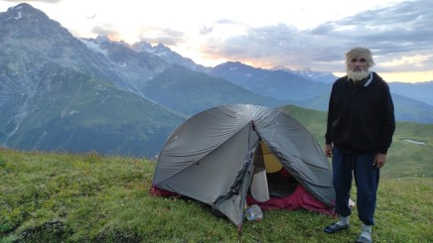 | 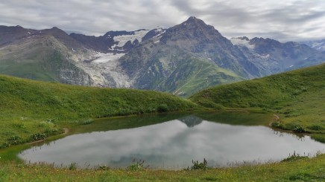
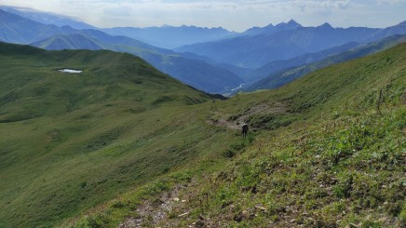 | 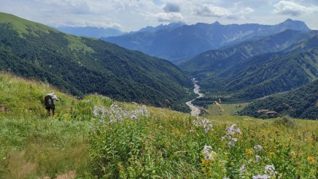
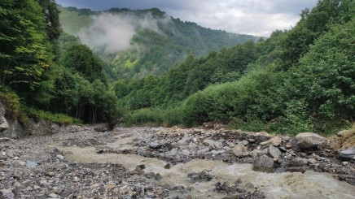 | 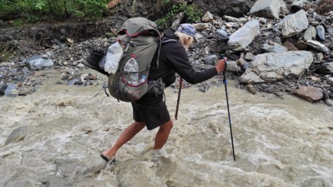
В 10.14 дошли до озера Сасвано, там есть указатель и кемпинг. Спустились по тропе до следующего озера Сасванотба на высоте 2420м, на берегу росли березки. Идти без завтрака и ужина было тяжело, встали на завтрак. Наломали веточек, воду взяли в озере, сварили кашу и кофе, набрали воды на дорогу. Через час пошли дальше, вышли на трек. Прошли границу леса, маршрутная точка 162км. По лесу пошли не по треку, а по новой тропе, серпантином. Встретили парня и девушку из Германии с самодельными дрынами, они шли на перевал, немного их напугали. А они предупредили нас, что дальше в одном месте тропа осыпалась, непроход, лучше идти вдоль реки. В 14.28 дошли до речушки Сасваноцкали, перешли ее вброд. Через 50м выше по течению нашли тропу в 15.05 и пошли дальше. В 15.17 дошли до указателя напротив домика, там есть стоянка. Прошли небольшой ручей, долго шли по лугу, тропа протоптана. В конце луга — лесок и речушка, перешли вброд в 15.29. Тропа приблизилась к р.Риони. Прошли сухой ручей и через 50м наткнулись на непроход, о котором нас предупреждали немцы. Там очень крутые высокие берега с двух сторон ручья. Мы прошли по камням и гальке до следующего ручья. Приближалась туча, громыхало. Когда мы подошли к ручью, начался дождь, мы натянули плащи, спрятались под деревом в 16.48. Сначала был сильный ливень, потом полетел град. Я завернулась в плащ-палатку, свернулась в клубочек, рюкзак не снимала, он меня грел, ботинки спрятала под плащ и почти не промокла. А волк промок и замерз. Мы сидели полчаса, Волк потом сразу натянул флиску и пуховку, немного согрелся. Мы поднялись вверх по ручью до предполагаемой тропы. Сначала мы лезли по болотистой низине с папоротником, потом трек пошел вверх на крутой склон. Пришлось лезть на мокрый склон после дождя, уцепиться было не за что, я лезла по корням, а более тяжелый Волк подтягивался за папоротник, рискуя сорваться вниз. На самом деле выход на тропу на спутниковой карте находится южнее на 50-100м, выше по течению ручья. Вылезли наверх и обнаружили хорошую дорогу, уходящую на южнее, наш трек был неправильный или устаревший. По дороге мы быстро пошли вперед через лес, через луг, мимо больших деревьев. Дошли до ручья, набрали воды во все бутылки чистой воды, прошли еще 150м и встали под большим деревом в 19.08 на высоте 1712м. Опять начало громыхать, быстро поставили палатку, приготовили ужин, дождик нас ждал. Только залезли в палатку в 21.08, и начался ливень с грозой. Прошли 13,1км.
22 августа.
Утром встали в 7ч, немного моросило ночью, палатка мокрая. Вынесли тент сушить на полянку. Вышли в 9ч, я пошла по мокрой траве в сандалиях, впереди речки, которые придется переходить. Тропа более-менее нормальная, ее видно, встречаются знаки. Прошли пустые домики в д.Брили в 9.54. От Брили идет хорошая дорога, по ней легко идти. В 10.23 подошли к речке, притоку Риони, перешли вброд. После брода вышли на еще лучшую дорогу, местами она прорублена в скале. Прошли несколько домиков д.Брили, указатель, более обжитой
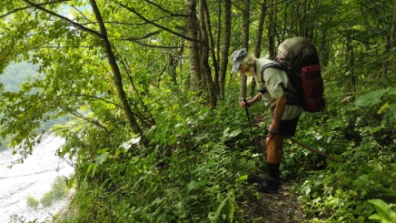 | 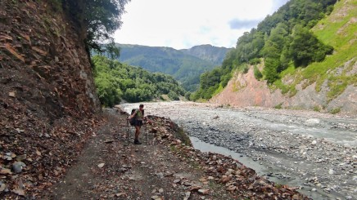
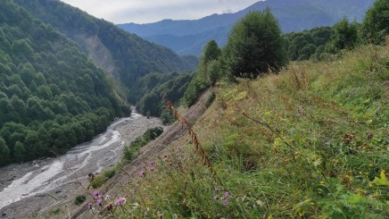 | 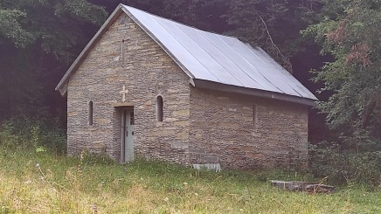
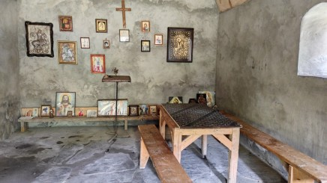 | 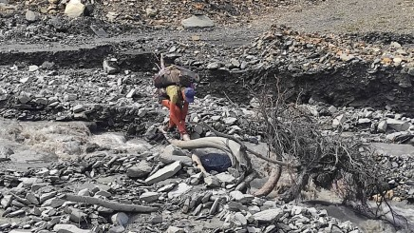
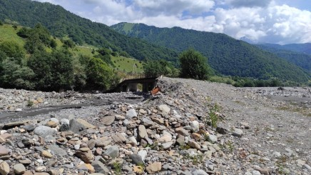 | 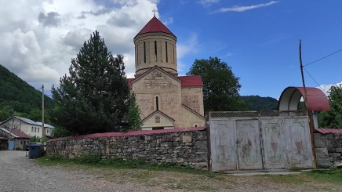
домик с поилкой для скота. Поднялись по дороге вверх, там большое поле, сенокос. Вышли к ручью в 10.57, перелезли по бревну. Тут уже начинается хорошая дорога, я обула ботинки и мы пошли вдоль р.Риони. В 11.19 прошли открытую церковь, рядом кострище, столы и посуда, внутри много икон. Дальше шли по дороге, пробитой в скале. Перешли р.Риони по железному мосту в 12ч, потом воды долго не было. Прошли д.Теврешо и в 12.42 встали на перекус на повороте, где лежал бетонный столб. Посушили палатку, ботинки и носки. Продукты были почти на нуле, пили какао , кусочек сыра и вафелька. После перекуса прошли еще 4,7км до д.Геби. Там построили стенку около реки и проложили новую дорогу по низу. В Геби обозначенного на карте магазина не нашли, начали спрашивать местных. Нам показали вагончик возле школы, продавцом там была бабушка. В магазинчике не было ни круп, ни овощей, ни макарон, зато предложили купить чачу, даже дали попробовать. Волк впечатлился, купили 0,5л чачи за 5 лари. Потом мы зашли за хлебом в 3-х этажный дом без вывески, купили 2 батона за 5 лари, еще теплые. Нам показали еще один магазин в центре, у автобусной остановки около церкви, на 1 этаже дома, тоже без вывески. Там мы наконец купили все основные продукты — гречку (продавец называл гречку гречихой), макароны, колбасу, украинскую сгущенку в бутылке. Набежала туча, мы посидели на остановке, подождали, но туча ушла вправо. Местный житель сказал, что на перевал Вацисцвери он бы в жизни не полез, сил бы не хватило. Мы посидели, дождик перестал, пошли по дороге. За деревней перед новым мостиком начинается новая асфальтовая дорога. Мы прошли бетонный завод, потом еще 4км до начала речки, сошли с дороги и встали на полянке с комарами в 17.38, на высоте 1288м. Прошли 20,5км. Спустились на 425м.

23 августа. Дневка.
Все по распорядку — стирка, помывка личного состава, ремонт ботинок.

24 августа.
Утром немного посушились, вышли в 9.12, как обычно. Пошли по дороге к д.Уцера. Дорога шла вдоль р.Риони, постепенно уходили от гор и шли к другому высокому хребту. Перешли мост после д.Чиора. К 12ч прошли маршрутную точку 130км. Дошли до р. Скородуми, свернули на съезд и сделали перекус на высоте 1043м под елочками рядом с бассейном. Дальше мы шли по дороге вдоль Риони. Решали вопросы с билетами на обратную дорогу, Волк купил билет на 6 сентября из Тбилиси, значит надо быть в Тбилиси 4 сентября. Посидели на лавочке, пока оформляли документы, сразу забронировали хостел в Тбилиси в районе Авлабари. Потом пошли дальше по нижней дороге вдоль Риони. Набрали воды из минерального источника с серным запахом, типа Нафтуси. На карте обозначены 2 магазина, по факту не нашли ни одного, не сильно и искали. Хлеб есть, чача есть, завтра дойдем до г.Они. На северо-западе показалась тучка, немного покапало. Дошли до моста к д.Джинчвиси, там есть источник питьевой воды. Встали на стоянку в кустах перед мостом. Я сходила за водой в деревню, на развилке есть труба с краном. В 17.27 поставили палатку, туча убежала. Сварили кашу и чай. Сегодня мы уже 3 месяца в походе, прошли 1107км. Мы немного поменяли маршрут, сразу пойдем к Кутаиси, в Батуми заезжать не будем, на перевалы больше не поднимаемся. Тропы заросли, никто их не поддерживает. Сегодня прошли 21,4км, раньше для стоянки не было воды.
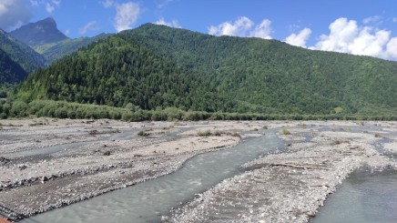 | 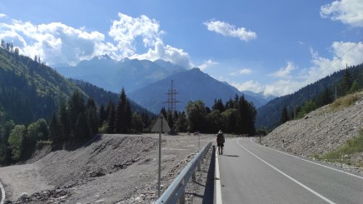
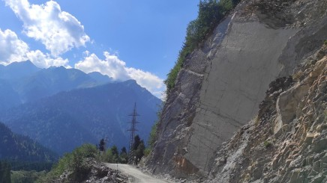 | 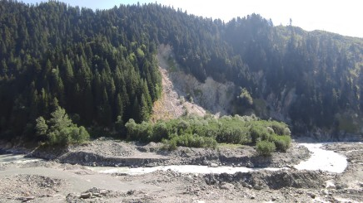
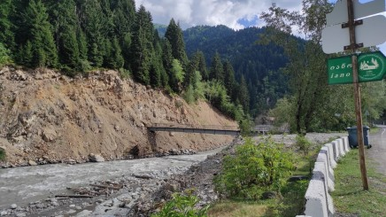 | 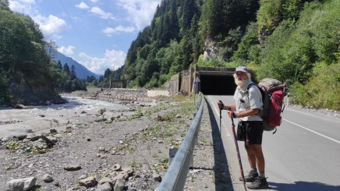

25 августа.
Проснулись в 7ч, вышли в 9.20. По хорошей дороге двигались быстро. Прошли д.Накиети, маршрутную точку 120км. Встретили памятник-стелу с изображением то ли ученого, то ли царя и надпись по-грузински. Никто из местных не сказал, кто это. Магазинов здесь нет. Дошли до большого города Они, вдоль дороги щипали ежевику и алычу. Там сразу кое-что купили в первом магазине, в пекарне купили хачапури с фасолью и зеленью. Посидели на детской площадке, перекусили мацони и хачапури. Дальше встречали много маленьких магазинов, но самые большие и богатые находятся в юго-западном конце города, за центральной площадью, перед мостом через Риони. Мы закупили продукты, на улице с лотков продают арбузы, дыни, овощи, фрукты. Мы перешли мост и пошли уже к Кутаиси. В 14.36 прошли площадку для отдыха, воды там нет. Дошли до д.Нигвзнара, родник там сухой. В последнем доме набрали воды и пошли искать стоянку. Сразу за деревней местность Волку не понравилась, пошли дальше по дороге и в 16ч встали на стоянку у д.Зудали, прошли лишних 2км. Здесь тоже много ежевики на стоянке. В Риони вода грязная. Прошли 17,8км, много времени потратили на шоппинг и поедание ежевики.

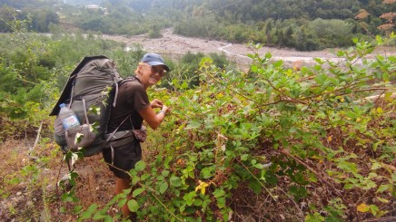 | 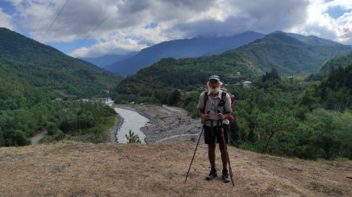
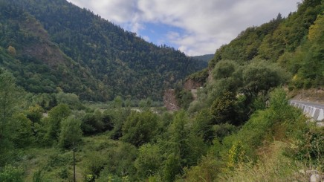 | 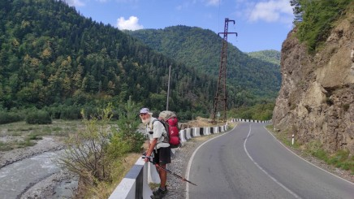
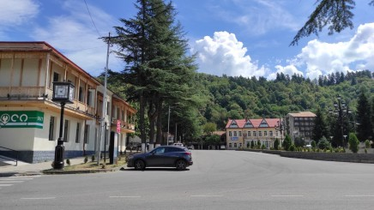 | 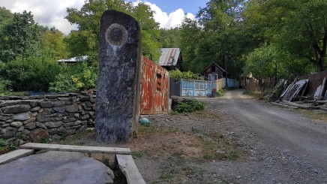

26 августа.
Ночью прошел дождь, утром пришли коровы. Вышли в 9.07 на дорогу А-16 и пошли к д.Сори. Спросили воды у бабушки с внуками, она дала нам бутылку 1,5л, маленькую бутылку из морозилки со льдом, печеньки и помидоры с огурцами, половину мы сразу съели. Дошли до магазина в конце деревни и устроились рядом на перекус. На другой стороне дороги есть родник. Мы зашли под яблони и там сварили кофе с бутербродами. Дальше шли по трассе еще 5км до моста к д.Мухли до 14.58. За мостом есть труба с водой, но стоять около дороги неудобно, мы пошли дальше. Прошли 1км до крепости Миндацикхе на горе. Зашли на мост и увидели внизу пляжик и место для стоянки. Вернулись назад и нашли проход на берег между домами. Речка чистая, там и встали на стоянку в 15.44 рядом с зарослями ежевики. На другом берегу видно церковь Баракони, памятник старо-грузинской купольной архитектуры, украшенный резьбой по камню. Прошли 16,6км.
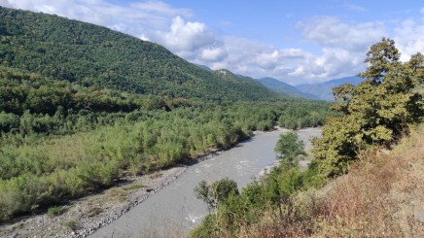 | 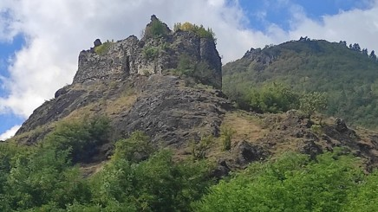
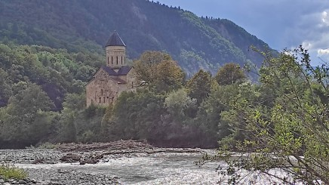 | 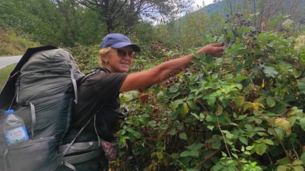

27 августа.
Утром прибежала собака, облаяла палатку, разбудила. Вышли в 9.27, перешли мост, дошли до церкви Баракони, там была служба, внутрь мы не заходили. Потом прошли с.Цеси, там есть только один магазин в начале деревни. Купили гречку, хлеб, мороженое. Дальше дорога к д.Химши проложена в красивом ущелье. Есть 2 моста, старый и новый, по сторонам моста — 2 сторожевых укрепления. Мы решили не ходить по трассе, перешли мост и пошли к д.Химши. Дорога идет по садам, с подъемом. Дошли до г.Абролаури, на площади после парка купили хачапури с сыром на перекус. Перешли мост и свернули на дорогу к д.Ахалсопели. Вышли за город, под деревом сели на перекус на горке. Поднялись вверх по проселочной дороге, вышли к г.Ахалсопели, набрали 6л воды в поилке у соснового леса. Прошли немного к трассе, свернули на боковую дорогу и в 15.32 встали на стоянку на высоте 765м. Прошли 13км. До 19ч лежали в палатке, потом приготовили ужин.
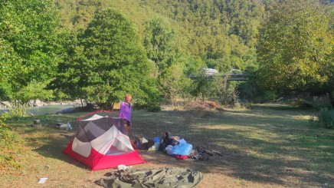 | 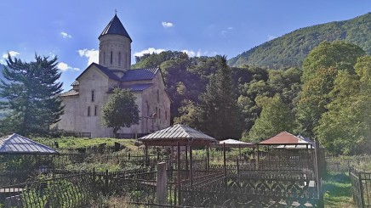
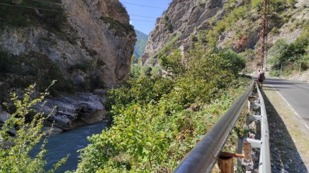 | 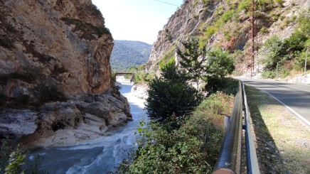
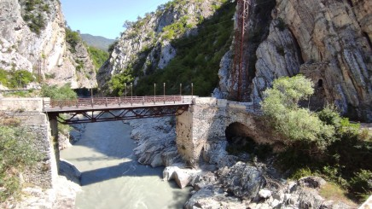 | 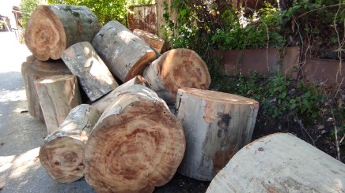

28 августа.
Ночевали в лесочке, было тихо. Утром хорошая погода, вышли в 9ч. Поднялись на дорогу и пошли к Шоарскому водохранилищу. Начали набирать высоту. В 10.37 встретили мощный родник, в 11.24 в д.Хотеви зашли в магазин, докупили продуктов.
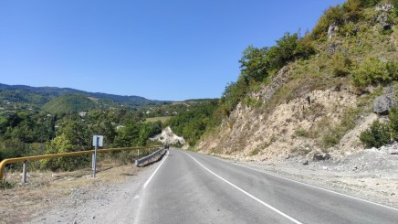
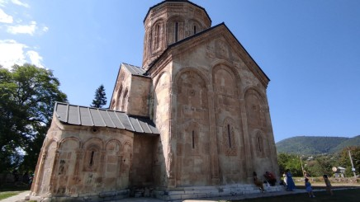 | 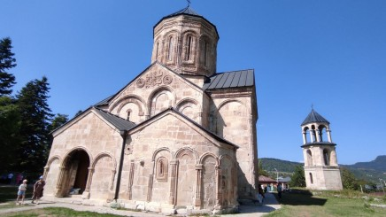
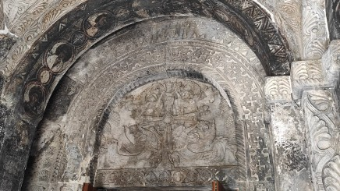 | 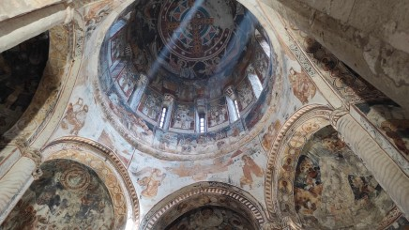
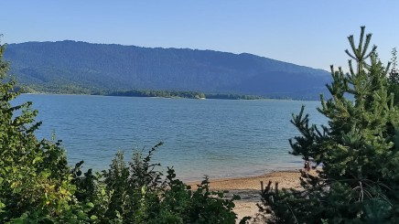 | 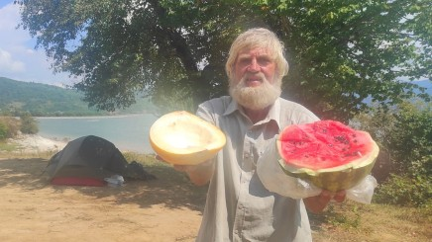
В 12.13 встали на перекус под скалой. Вдоль дороги много ежевики. Через 1ч пошли дальше, жарко, дорога шла в гору. Пришли в д.Никорцминда, перевал 1205м. Там я сходила посмотреть красивую церковь св.Николая с фресками. Потом зашла в магазин, загрузилась пивом и курицей. Волк целый час сидел у поилки и ждал меня. И мы пошли вниз к озеру по трассе. Дошли до берега в 17.33, здесь много машин с отдыхающими. Мы встали на высоком берегу на высоте 1144м. Когда соседи вечером разъехались, они оставили арбуз, дыню, много лепешек с начинкой. Мы даже ужин готовить не стали, только чай. Потом приехала компания ребят, встали рядом, включили музыку, разожгли костер. Рядом застрял микроавтобус, долго все его пихали и в результате столкнули вниз. Сегодня мы прошли 17,5км.

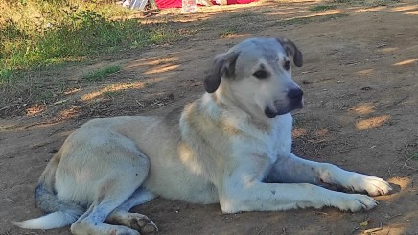
29 августа. Дневка.
Весь день по небу ходили тучки по другой стороне озера, немного громыхало, но к нам не долетало. Мы доедали арбузы и дыни, потом всю ночь бегали. Вечером пришел огромный пес, прогнать которого никак не удавалось. Он улегся около палатки и гавкал всю ночь, добровольно нас охранял. Волк показал ему, где можно доесть груды оставленных лепешек с мясом. Потом утром он прошел с нами 2км и потом отстал.

30 августа.
Собрались, дружно приняли таблетки от расстройства желудка (объедаловка арбузами даром не прошла) и пошли сначала по дороге вдоль озера, потом вышли на асфальт. Прошли сначала один мост, за ним второй, воды набрать было негде. В 11.51 прошли перевал Накерала на высоте 1224м, внизу видно г.Ткибули. А если пойти по дороге на запад, можно дойти до верха бывшей канатки в Цхраджвари, которая сейчас не работает. Но у нас нет времени, мы пошли вниз по серпантину. Нашли 2 бутылки с водой и сразу встали на перекус в 13ч. До обеда прошли 12км. Потом 3 раза нам попадалась вода, встретили кафе с поилкой. Дошли до речки и встали на стоянку у водопада на хорошей полянке в 13.53 на высоте 822м. Прошли 16,6км. Спорим, куда идти дальше. Я предлагаю идти к северу мимо Гелати в Кутаиси, а Волк хочет сразу выйти на трассу, пройти по голым полям без леса и воды и ловить там автобус до Тбилиси. Волк сразу залег в палатку и уснул, а я не теряя времени нагрела воды на бурбуляторе и помылась. Потом приготовила ужин и Волк наконец вылез из палатки.
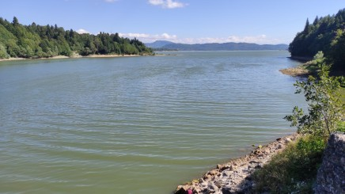 | 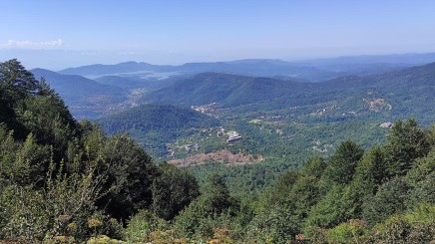
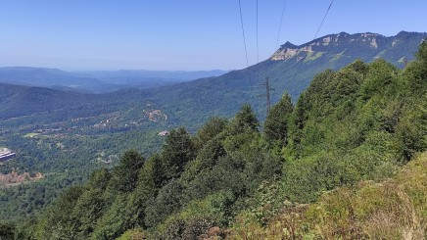 | 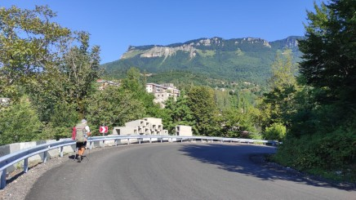
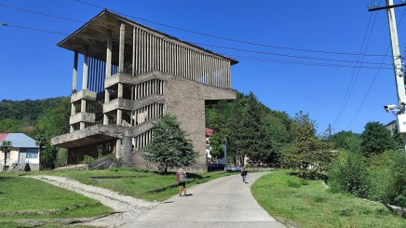 | 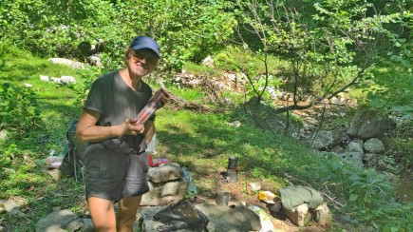

31 августа.
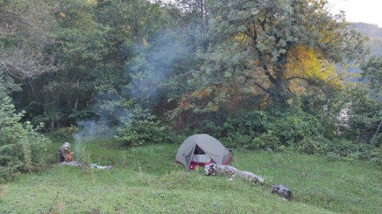
Стоянка была спокойная, но ночью напугали свинюки, хрюкали по кустам. В 9.34 вышли на трассу А-17 и пошли вниз на юг к Ткибули. Прошли маленькую ГЭС, около автостанции есть несколько магазинов. Прошли нижнюю станцию неработающей канатки и пошли по дороге на северо-восток к д.Сочхети. Вдоль дороги течет речушка, у церкви надо было повернуть через мостик, а мы прошли мимо, пришлось вернуться. Дорога шла с подъемом до 800м, было очень жарко, +30, воды не было. Источник мы нашли только на перевале 795м и сразу встали на перекус в 12.30 на полянке у ручья, в тенечке. Сидели до 14ч, отдыхали. Попробовали местную полукопченую колбасу, очень вкусная. Прошли уже 10км, дорога сначала была бетонка, потом щебенка. Дорога улучшается, расширяется, вкапывают трубы для стока, движение небольшое. После перевала ручьи встречаются через 500м. Около 16ч нашли ручей, мимо него идет дорога, мы нашли поляну и место для палатки и встали на стоянку в 15.52. До 19ч отдыхали. Прошли 14,4км. Идти здесь хорошо, лучше, чем по трассе, кругом лес, часто встречаются ручьи, легко найти место для стоянки.

1 сентября.
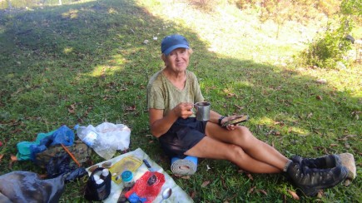 | 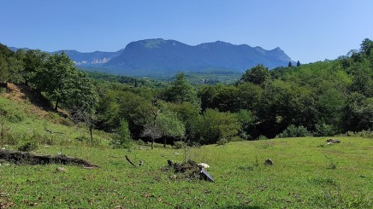
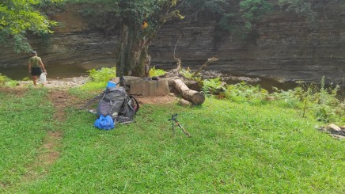 | 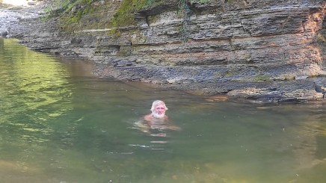
Вышли в 9.13, пошли по дороге, рюкзаки еще тяжелые, много продуктов. Начался асфальт, прошли с.Сочхети и пошли вдоль реки Тчала по дороге А-109. Машины проезжают редко, дорога пустая. Прошли д.Цкнори, в конце деревни попросили женщину налить воды. Свернули с дороги под большое дерево и зависли на перекус на 1ч. Прошли с.Анториа, начали искать место для стоянки. К 15ч дошли до мостика, Волк прошел по правому берегу, нашел отличную стоянку с бревнышками, столиком, ручьем и даже можно купаться в речке. Река течет по каменным плитам, как на Северном Тимане. Полежали до 19ч, приготовили ужин. Прошли 14,1км.

2 сентября.
Утром я еще раз искупалась на дорожку и пошли дальше к Кутаиси. Вышли в 9.20, вернулись на трассу, посидели на остановке. Они закрыты от коров загородками, иногда там стоят столики и даже бывают вкусняшки. В одном месте на остановке была коробка одежды секонд-хэнд, я даже примерила неплохую дубленку. Дальше шли вдоль речки по трассе. Источников воды не было, спросили налить бутылку воды в д.Орпири за мостом. Это большое село, зашли в маленький магазинчик, потом перед мостом были большие магазины, рядом есть монастырь. Тут проходит железная дорога и раньше была станция. Мы перешли мост, на заправке в пекарне купили хачапури с картошкой и сыром и мороженое. В 12.25 мы встретили родник, дошли до камнедробилки и сели на перекус до 14ч. Съели еще горячие хачапури. Потом пытались набрать воды из трубы для стоянки, но она оказалась тухлая, пришлось искать родничок. Вернулись на трассу, в 15.09 родничок нашелся, набрали 6,5л чистой холодной воды. Перешли речку и в 15.26 встали на стоянку между двумя руслами на полянке, типа на островке. Прошли 13,7км.

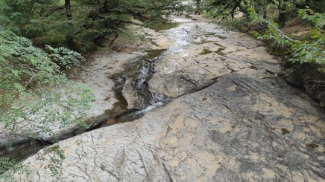 | 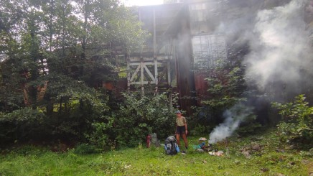
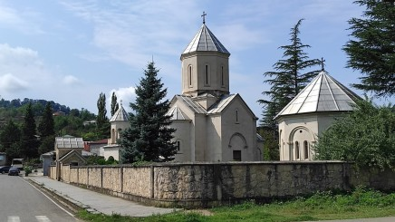 | 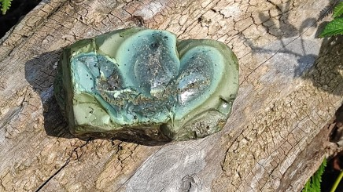

3 сентября.
Встали в 7ч. Сварили кашу, а проходивший мимо рыбак угостил нас рыбкой, принес 10 плотвичек. Пришлось Волку их почистить и потом рыбку отварили, сковородки, чтобы пожарить, нет. Похлебали ухи, поэтому вышли поздно, в 10.53. Потом пришел еще один рыбак, принес нам виноград из своего сада. Мы собрались, перешли речку и пошли по трассе. Прошли д.Курсеби и свернули к монастырю Гелати. Снизу все загорожено заборами, мы зашли через служебную калитку. Волк посидел в тенечке, я пофотала соборы.

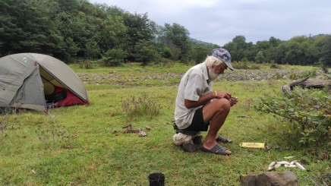 | 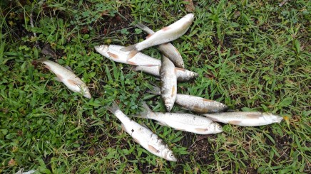
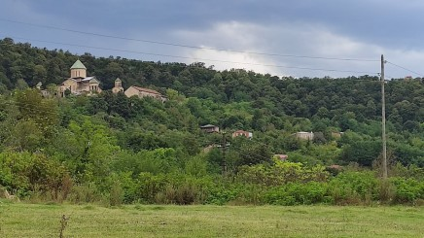 | 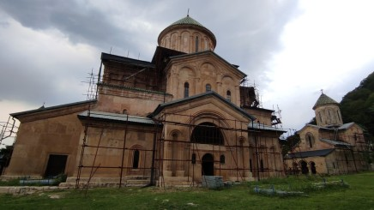
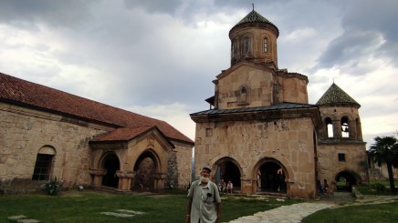 | 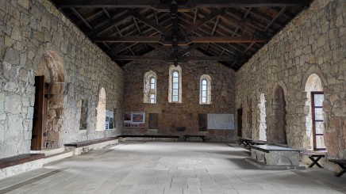
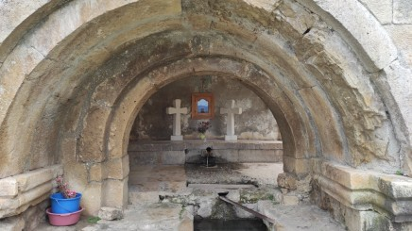 | 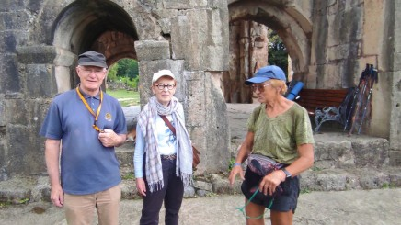

Под общим названием Гелати объединен хорошо сохранившийся богатый исторический архитектурный комплекс, в состав которого входили древний монастырь, колокольня, церковь и академия, основанный в 1106 году, великим царем Грузии Давидом Строителем. Таким образом, Гелати был не только духовным центром страны, но и крупнейшим очагом культуры, истории и науки. Давид Строитель, желая создать у себя на родине крупный просветительский центр, собрал в Гелатской академии лучших грузинских ученых. В Гелати находилась большая, богатая библиотека, в академии преподавали и просто вели научную деятельность многие просвещенные люди своего времени.
Главным строением комплекса является Церковь Успения Пресвятой Богородицы. В этом храме сохранились знаменитые гелатские мозаики и фрески, датируемые XII-XVIII столетиями. Особенно ценятся росписи с изображением Богоматери. На северной стене храма находится фреска с изображением царя Давида Строителя. Помимо этого в комплекс Гелати входит крестово-купольная церковь Святого Георгия Победоносца (XII I в.), которая является уменьшенной копией основного Гелатского храма. Церковь расписана фресками XVI века. Также к ансамблю относится двухэтажная церковь Святого Николая Чудотворца (XIII в.).
https://www.advantour.com/rus/georgia/kutaisi/gelati.htm
К нам подошли познакомится французы, пожилая пара, немного с ними поговорили.

Потом мы пошли по тропе к Моцамете через лес. На высоте 400м установлен крест. В 14ч в лесу сделали перекус, заканчивали под дождем. Пришлось спускаться к реке по крутой тропинке и переходить ущелье по чуть живому подвесному мосту, где отсутствовала половина дощечек, только основа. Целый день принимался моросить дождь, но быстро заканчивался. Мы поднялись по лестнице к монастырю Моцамета. Место это связано с историей грузинских князей, братьев Константина и Давида. В 2010 году была проведена полная реставрация монастыря, это удивительно живописный уголок, полный тишины и покоя. В церкви шла служба, заходить не стали.
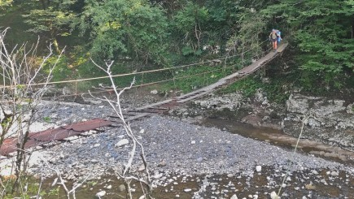 | 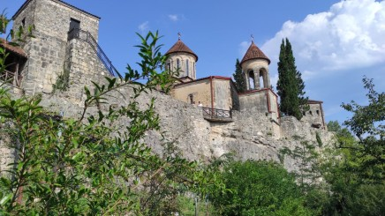
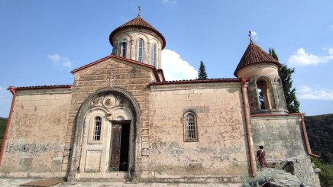 | 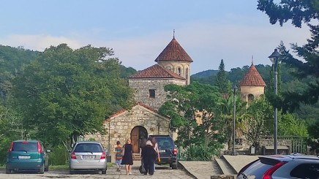

Потом мы пошли по дороге к развилке, где есть заправка и магазин. Мы сразу пошли дальше к источникам Шота Спрингс, уже в черте Кутаиси, опять заморосил дождик. Набрали воды, я предлагала там и встать на стоянку. Железная дорога заброшена, поезда не ходят, все заросло травой, место уединенное и пустое. Но Волку как всегда не понравился наклон местности. Пришлось идти через город еще 2км. Сначала мы зашли на какую-то улочку, спросили, где можно поставить палатку, нам предложили встать на полянке над обрывом. Но когда мы вышли на пустую полянку, прибежал местный житель и сказал, что место его, там пасутся его коровы и нас прогнал. Проявилось хваленое грузинское гостеприимство в отличие от дружелюбных турецких жителей.
Вот из-за таких мудаков мне больше и не хочется в Грузию. Испортили все впечатление о стране.
Нам пришлось долго обходить этот район кругом, мы не стали спускаться к реке, нашли боковую тропу у ручья, выше плотины, и встали на стоянку в зарослях ежевики. Пока готовили ужин, началась гроза, но прошла стороной. Прошли 18км.

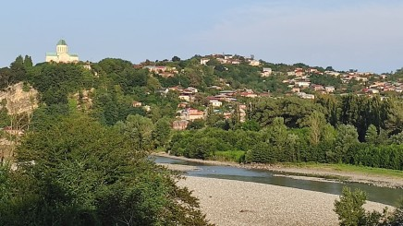 | 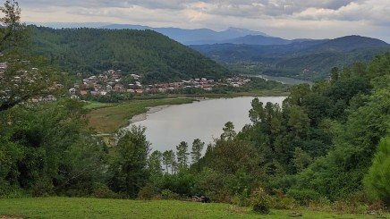
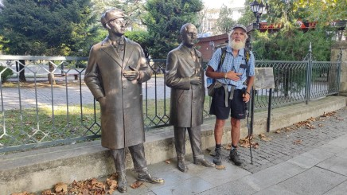 | 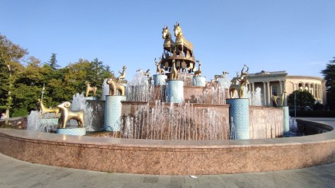

4 сентября.
Встали затемно, в 6ч. Быстро позавтракали, собрались и в 8ч пошли на автовокзал Кутаиси-2 через весь город. Проходили мимо источника, набрали 1,5л воды. Прошли старый город, красивый Колхидский фонтан. Перешли мост, долго шли по улице, искали пекарню, где бы продавались пироги с картошкой, нашли такую уже рядом с автовокзалом. Потом повернули и вышли на остановку маршруток на Тбилиси. Было 9.40, отправление маршрутки в 10ч. Тут же купили билеты в кассе по 20 лари, загрузили рюкзаки и сели в маршрутку, почти полную. Выехали в 10.05, была одна остановка через 130км перед новой трассой.
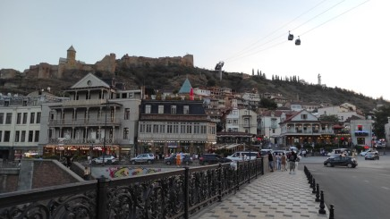 | 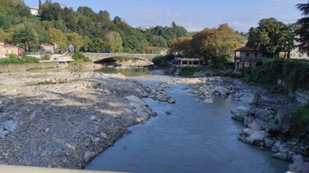

Сначала проезжали отдельные куски новой дороги, новые мосты, тоннели, потом началась современная 4-х полосная автострада, на дороге ведется активное строительство. После въезда в Тбилиси начались пробки, мы медленно ползли к автовокзалу Дидубе, особенно надолго застряли перед мостом. Потом на метро доехали до Авлабари, пошли искать хостел. Оказалось, что указанного в адресе д.103 на этой улице вообще нет, я попросила парня из встреченной гостиницы позвонить по телефону, указанному в бронировании, оказалось, что нам нужен д.35. Хозяева шифруются, сдают квартиру в жилом доме, вывески там нет, жители ничего не знают. Когда мы стояли около дома и обсуждали, что делать дальше, из окошка высунулся дедушка и запустил нас в забронированную комнату. Потом приехала хозяйка, получила деньги, принесла немного посуды. Плита в комнате была, а посуды не было. Комната дешевая, кухня выходит на балкончик, где вечером 2 дня подряд собирались хозяева с музыкой и весельем, что-то отмечали. И нас угощали домашним вином и шашлыком. Телевизор в комнате для видимости, никуда не подключен, но он нам и не нужен был. Мы сходили на вокзал Ортачала за моим билетом на автобус до Владикавказа. Волк еле дошел, у него болели лапы, во-время мы поход закончили. Билет до Владикавказа стоит 100 лари. Зашли в мою знакомую локанту, оказалось все очень дорого, 35 лари за двоих, лучше готовить самим. Сегодня прошли 7+9,2=16,2км.

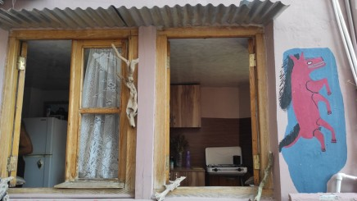 | 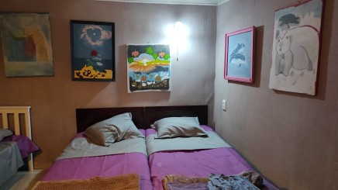
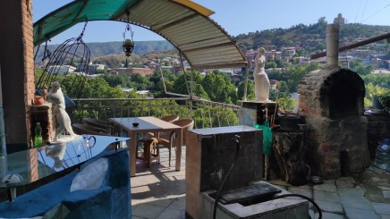 | 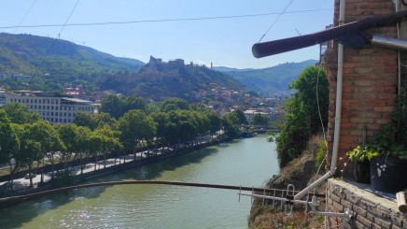
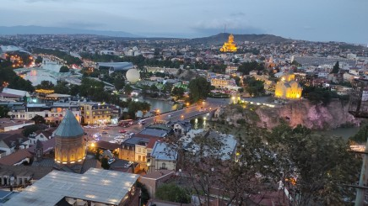 | 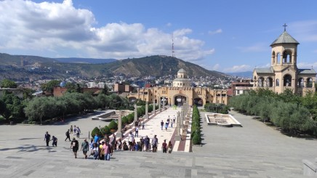

В 3ч ночи раздался звонок телефона - сообщили, что рейс Волка перенесли с 7.30 на 9ч, а потом на 15ч. Пришлось срочно менять билеты на автобус , но зато уже не надо было заказывать такси, можно доехать на автобусе 337 за 1 лари, и не вскакивать в 4ч утра. Я проводила Волка в аэропорт и потом гуляла по городу, по любимым местам. Поднялась в крепость Нарикала, оттуда видно весь Тбилиси.
Поход закончен, прошли по Грузии 592,3км.

